附件1-1
2023年黑龙江省大学生体操、健美操
啦啦操、艺术体操、街舞、体育舞蹈、瑜伽锦标赛
暨第十届大学生健康活力大赛竞赛规程
一、主办单位
黑龙江省学生体育协会
二、承办单位
哈尔滨师范大学
三、协办单位
黑龙江省学生体育协会两操分会
四、比赛时间及地点
（一）比赛时间：2023年6月18日—6月19日（17日报到）
（二）比赛地点：哈尔滨师范大学体育馆（江北）
五、参赛单位及竞赛分组
（一）参赛单位
黑龙江省各地市高等学校、高职高专学校。
（二）竞赛分组
1.分组：大学甲组（普通本科组）、大学乙组（体育院校、艺术院校、高水平运动队建设学校组）、大学丙组（高职高专组）。
2.报名：以学校为单位报名（不接受以个人名义或者社会团体为报名单位）。
六、运动参赛条件
（一）基本条件
1.各个项目参赛队最多可报队员人数和兼项规定见各项目具体要求（不可跨组别参赛），领队1人，教练员1—2人。
2.参赛单位需是黑龙江省学生体育协会会员，非会员单位须填写《黑龙江省学生体育协会单位会员申请登记表》（附件7）。
3.所有参赛的高等学校、高职高专学校运动员必须提供本人带照片的电子学籍下载截图，参赛队员必须是同一所学校在籍在校学生。并经报名单位盖章、领导签字。
4.凡属进修班、干训班、专修班、短训班、培训班、代培班和电视大学、函授大学、夜大学、职工大学、自修大学、体育运动技术学院等所有列入成人高等教育系列的学生，均不得参加本次比赛。
（二）大学甲组报名参赛资格
符合全国高等院校报考条件，经全国高等院校统一招生考试并符合教育部制定的有关招生录取政策，被正式录取的普通高等院校本科生、研究生、体育院校中非体育类考生。大学学段曾是体育院校学生（包括体育教育、运动训练及参加体育术科加试的其他专业）、高水平运动队建设学校的高水平运动员不得参加本组别比赛。
（三）大学乙组报名参赛资格
体育院系学生（包括体育教育、运动训练专业及参加体育术科加试的其他专业，高职高专院校体育专业学生）、各高水平运动队建设学校所招收的高水平运动员。
（四）大学丙组报名参赛资格
高职、高专学生。
七、竞赛办法
（一）大会采用一场决赛制，出场顺序由组委会在赛前抽签决定。
（二）各队自选音乐请在报到时自备高质量 Mp3 音乐，大会将统一录入电脑播放（优盘备份Mp3格式自选音乐，备用）。每个优盘只可存放参赛音乐，并以单位名称+参赛项目+组别命名+运动员名字。自选动作比赛开始前5分钟，音乐由各参赛队派专人到音控台辅助音响师播放音乐。大会不负责由于个人及参赛队伍提供错误或者音质差所造成的播放问题。
（三）具体要求见各项目竞赛规程附件。
八、运动员参赛条件
（一）报名参加本届大学生健康活力大赛的运动员，必须是按照教育部关于全国高等院校统一招生考试录取有关规定、经考生所在地高等院校招生委员会审核录取，并有正式学籍的全日制本、专科大学生或研究生。经医院检查证明身体健康、适合参加体育运动并投保人身意外伤害保险的学生方可报名参赛。参赛队员必须是同一所学校在籍在校学生。
九、报名及交验材料
（一）报名办法
1.各参赛队必须提供所有运动员的电子学籍截图，纸质电子学籍表截图经报名单位领导签字并加盖报名单位公章。报名信息将在秩序册、证书等各类比赛文件中出现，确认提交后，队员名单和资料内容不得更改。如出现信息漏报、错报等情况，由参赛单位自行负责。
2.各参赛运动员必须提供本人《第二代居民身份证》原件及复印件。因特殊情况，没有身份证的运动员须提供临时身份证，或在机场、火车站的临时身份证自助补办机上打印的临时身份证明。
3.各参赛队纸质报名单须经单位领导签字并加盖报名单位公章。
4.各个项目参赛队最多可报队员人数和兼项规定见各项目具体要求（不可跨组别参赛），领队1人，教练员1—2人，随队裁判员1人。
5.请各参赛队在5月19日前将电子版报名表（word版），以“单位+组别+项目”为名称，发送至黑龙江省学生体协电子信箱：tiweiyichu@126.com；联系人：汪建军，电话：15645071586。
（二）报名材料
1.运动员本人第二代身份证复印件;
2.加盖公章的报名表原件;
3.运动员学籍证明；
4.保险单据（附件4）；各参赛单位所有人员必须自行购买关于本次比赛的人身意外伤害险，保障内容包括：意外身故和残疾（保额不低于10万；意外医疗（包含门急诊和住院费用保额不低于2万）；及由于比赛引发的其他相关问题。保险有效期时间包括比赛来回途中。
5.健康证明（附件5）；参加比赛的所有运动员都需经医院体检证明身体健康，适合参加所报名项目比赛的体检报告；
6.自愿参赛责任及风险告知书（附件6）；
7.以上材料不全或不符合要求者不得参赛，附件下载网址：http://www.hljsxstyw.org.cn；
8.各参赛队于5月19日前将保险证明、体检证明、加盖公章的纸质报名表、二代身份证复印件、运动员学籍证明（签字盖章的电子学籍表截图）、自愿参赛责任及风险告知书邮寄（或送达）至黑龙江省哈尔滨市南岗区和兴路133号，黑龙江教师发展学院，汪建军收，电话15645071586，邮编150080。
（三）报名费
1.会员单位团体比赛报名费每队1000元/每项（体操、健美操、啦啦操、艺术体操、街舞、体育舞蹈、瑜伽），如同一单位报两个项目以上，则从第二项开始以800元/每项计算，报名费资审时缴纳。
非会员单位请填写黑龙江省学生体育协会会员单位申请登记表。
2.缴纳报名费请转账至：
户名:黑龙江省学生体育协会
开户行:哈尔滨银行股份有限公司益民支行
账号:6740 2007 1809 016。
注：缴纳方式只接受转账（手机网上银行转账也可），现金缴纳的请到银行柜台按上面账号支付；均需备注“报名单位名称和大学生健康活力大赛”字样。
3.发票信息请写在报名邮件信件栏，与报名邮件一并发送。
十、录取名次与奖励办法
（一）各项目各组别单项录取前八名，不足3队（3人）减一录取，颁发个人获奖证书。
（二）大赛设“优秀组织奖”、“优秀教练员奖”、“优秀裁判员奖”若干。
（三）大赛设“最佳编排奖”、“最佳表演奖”、“最佳服饰奖”若干，并颁发证书。
十一、技术官员
（一）大赛仲裁、总裁判长、副总裁判长、各单项裁判长由黑龙江省学生体育协会选派。各参赛单位选派一名随队裁判员（随队裁判员补助费、往返交通和食宿经费自理，比赛期间午餐由大会集中统一安排），裁判员不足名额由承办单位选派，辅助裁判员由承办单位选派。
1.裁判员需自备专业裁判服：
女：白衬衣、黑色西装套裙、黑色高跟鞋；
男：白衬衣、领带、黑色西装西裤、黑色皮鞋。
2.凡担任本次大赛的裁判员必须赛前参加学习与考核，合格者经抽签方可上场进行裁判工作。
（二）仲裁委员会的成员组成与职责遵照《仲裁委员会条例》执行。
十二、领队会、裁判员联席会议
联席会议时间地点待定，另行通知。
十三、经费
各单位往返交通费及食宿费自理。大会期间参赛队交通费及食宿标准按照各学校财务规定执行。
十四、保险及体检
（一）参加比赛的所有运动员、教练员、领队，应在单位所在地保险公司办理“人身意外伤害保险”（含往返赛区途中及比赛期间），未办理保险的单位必须出具由单位盖章的证明，否则不得参赛。
（二）参加比赛的所有运动员都须经县级以上医院体检证明身体健康，适合参加所报名项目的比赛。未办理体检的运动员必须出具由单位盖章的证明，否则不得参赛。
十五、赛事咨询
具体比赛日程安排及咨询电话：
体操项目：董大伟15145138102
健美操项目：鲁承琨13134330990
啦啦操项目：赵烨18945005800
艺术体操项目：刘雪梅18504667025
街舞项目：刘双红18645176969
体育舞蹈项目：付 雷18646121000
瑜伽项目：翟金英13359999847
两操协会负责人：肖宁宁18604518500
组委会联系人：赵培禹18944500800
十六、其他
本规程最终解释权属主办单位，未尽事宜，另行通知。

附件1-2
2023年黑龙江省中学生体操、健美操
啦啦操、艺术体操、街舞、体育舞蹈、瑜伽锦标赛
暨第十届中学生健康活力大赛竞赛规程
一、主办单位
黑龙江省学生体育协会
二、承办单位
哈尔滨师范大学
三、协办单位
黑龙江省学生体育协会两操分会
四、比赛时间及地点
（一）比赛时间：2023年6月17日—6月19日（17日报到）
（二）比赛地点：哈尔滨师范大学体育馆（江北）
五、参赛单位及竞赛分组
（一）参赛单位
黑龙江省各地市普通高中、职业高中、初中学校。
（二）竞赛分组
1.分组：中学组。
2.报名：以学校为单位报名（不接受以个人名义或者社会团体为报名单位）。
六、运动参赛条件
（一）各个项目参赛队最多可报队员人数和兼项规定见各项目具体要求（不可跨组别参赛），领队1人，教练员1—2人。
（二）参赛单位需是黑龙江省学生体育协会会员，非会员单位须填写《黑龙江省学生体育协会单位会员申请登记表》（附件7）。
（三）所有参赛的初中学段、高中学段运动员必须提供本人带照片的电子学籍下载截图，参赛队员必须是同一所学校在籍在校学生。
并经报名单位盖章、领导签字。
（四）所有参赛学生须按照自愿参赛原则，经家长（监护人）同意、学校支持方可报名，否则不予参赛。
（五）年龄规定：报名年龄为2004年9月1日（含）以后出生者。
七、竞赛办法
（一）大会采用一场决赛制，出场顺序由组委会在赛前抽签决定。
（二）各队自选音乐请在报到时自备高质量 Mp3 音乐，大会将统一录入电脑播放（优盘备份Mp3格式自选音乐，备用）。每个优盘只可存放参赛音乐，并以单位名称+参赛项目+组别命名+运动员名字。自选动作比赛开始前5分钟，音乐由各参赛队派专人到音控台辅助音响师播放音乐。大会不负责由于个人及参赛队伍提供错误或者音质差所造成的播放问题。
（三）具体要求见各项目竞赛规程附件。
八、运动员参赛条件
（一）具有初中学段或高中学段正式学籍的在校学生（含中等职业学校学生，但不包括技工、体育运动类专业学校学生），经医院检查证明身体健康、适合参加体育运动并投保人身意外伤害保险的学生方可报名参赛。参赛队员必须是同一所学校在籍在校学生。
九、报名及交验材料
（一）报名办法
1.各参赛队必须提供所有运动员的电子学籍截图，纸质电子学籍表截图经报名单位领导签字并加盖报名单位公章。报名信息将在秩序册、证书等各类比赛文件中出现，确认提交后，队员名单和资料内容不得更改。如出现信息漏报、错报等情况，由参赛单位自行负责。
2.各参赛运动员必须提供本人《第二代居民身份证》原件及复印件。因特殊情况，没有身份证的运动员须提供临时身份证，或在机场、火车站的临时身份证自助补办机上打印的临时身份证明。
3.各参赛队纸质报名单须经单位领导签字并加盖报名单位公章。
4.各个项目参赛队最多可报队员人数和兼项规定见各项目具体要求（不可跨组别参赛），领队1人，教练员1—2人。
5.请各参赛队在5月19日前将电子版报名表（word版），以“单位+组别+项目”为名称，发送至黑龙江省学生体协电子信箱：tiweiyichu@126.com；联系人：汪建军，电话：15645071586。
（二）报名材料
1.运动员本人第二代身份证复印件;
2.加盖公章的报名表原件;
3.运动员学籍证明；
4.保险单据（附件4）；各参赛单位所有人员必须自行购买关于本次比赛的人身意外伤害险，保障内容包括：意外身故和残疾（保额不低于10万；意外医疗（包含门急诊和住院费用保额不低于2万）；及由于比赛引发的其他相关问题。保险有效期时间包括比赛来回途中。
5.健康证明（附件5）；参加比赛的所有运动员都需经医院体检证明身体健康，适合参加所报名项目比赛的体检报告；
6.自愿参赛责任及风险告知书（附件6）；
7.以上材料不全或不符合要求者不得参赛，附件下载网址：http://www.hljsxstyw.org.cn；
8.各参赛队于5月19日前将保险证明、体检证明、加盖公章的纸质报名表、二代身份证复印件、运动员学籍证明（签字盖章的电子学籍表截图）、自愿参赛责任及风险告知书邮寄（或送达）至黑龙江省哈尔滨市南岗区和兴路133号，黑龙江教师发展学院813室，汪建军收，电话15645071586，邮编150080。
（三）报名费
1.会员单位团体比赛报名费每队1000元/每项（体操、健美操、啦啦操、艺术体操、街舞、体育舞蹈、瑜伽），如同一单位报两个项目以上，则从第二项开始以800元/每项计算，报名费资审时缴纳。
非会员单位请填写黑龙江省学生体育协会会员单位申请登记表。
2.缴纳报名费请转账至：
户名:黑龙江省学生体育协会
开户行:哈尔滨银行股份有限公司益民支行
账号:6740 2007 1809 016。
注：缴纳方式只接受转账（手机网上银行转账也可），现金缴纳的请到银行柜台按上面账号支付；均需备注“报名单位名称和中学生健康活力大赛”字样。
3.发票信息请写在报名邮件信件栏，与报名邮件一并发送。
十、录取名次与奖励办法
（一）各项目各组别单项录取前八名，不足3队（3人）减一录取，颁发个人获奖证书。
（二）大赛设“优秀组织奖”、“优秀教练员奖”、“优秀裁判员奖”若干。
（三）大赛设“最佳编排奖”、“最佳表演奖”、“最佳服饰奖”若干，并颁发证书。
十一、技术官员
（一）大赛仲裁、总裁判长、副总裁判长、各单项裁判长由黑龙江省学生体育协会选派。各参赛单位选派一名随队裁判员（随队裁判员补助费、往返交通和食宿经费自理，比赛期间午餐由大会集中统一安排），裁判员不足名额由承办单位选派，辅助裁判员由承办单位选派。
1.裁判员需自备专业裁判服：
女：白衬衣、黑色西装套裙、黑色高跟鞋；
男：白衬衣、领带、黑色西装西裤、黑色皮鞋。
2.凡担任本次大赛的裁判员必须赛前参加学习与考核，合格者经抽签方可上场进行裁判工作。
（二）仲裁委员会的成员组成与职责遵照《仲裁委员会条例》执行。
十二、领队会、裁判员联席会议
联席会议时间地点待定，另行通知。
十三、经费
各单位往返交通费及食宿费自理。大会期间参赛队交通费及食宿标准按照各学校财务规定执行。
十四、保险及体检
（一）参加比赛的所有运动员、教练员、领队，应在单位所在地保险公司办理“人身意外伤害保险”（含往返赛区途中及比赛期间），未办理保险的单位必须出具由单位盖章的证明，否则不得参赛。
（二）参加比赛的所有运动员都须经县级以上医院体检证明身体健康，适合参加所报名项目的比赛。未办理体检的运动员必须出具由单位盖章的证明，否则不得参赛。
十五、赛事咨询
具体比赛日程安排及咨询电话：
体操项目：董大伟15145138102
健美操项目：鲁承琨13134330990
啦啦操项目：赵烨18945005800
艺术体操项目：刘雪梅18504667025
街舞项目：刘双红18645176969
体育舞蹈项目：付 雷18646121000
瑜伽项目：翟金英13359999847
两操协会负责人：肖宁宁18604518500
组委会联系人：赵培禹18944500800
十六、其他
本规程最终解释权属主办单位，未尽事宜，另行通知。

附件2-1
2023年黑龙江省学生体操锦标赛
暨第十届学生健康活力大赛规程
一、体操项目设项及分组
详见《2023年黑龙江省学生健美操锦标赛暨第十届学生健康活力大赛(体操)竞赛组别与内容表》。每个参赛单位限报一队，每个代表队每个单项限报5名运动员，每名运动员兼项不超过三个单项。
二、竞赛办法
（一）体操规定采用《体操等级运动员规定动作及评分标准》进行评分；决赛的任何名次一旦出现分数相同的情况，请以此参照以下标准进行排名：——难度分的最高总分。
——完成分的最高总分,如果分数依然相同，则名次并列。
附：体操比赛规定动作
一、跳跃
（男）横马分腿腾越
（女）山羊分腿腾越
二、单杠
（男）（一）长振屈伸上（单脚蹬地翻身上）——（二）单腿摆跃成骑撑——（三）骑撑前回环（四）骑撑转体180°成支撑——（五）支撑后摆转体90°挺身下。
（女）（一）单脚蹬地翻身上——（二）单腿摆跃成骑撑——（三）骑撑转体180°成支撑——（四）腹回环（五）支撑后摆转体90°挺身下。
三、双杠
（男）（一）杠端短振屈伸上（挂臂屈伸上成分腿坐）——（二）分腿坐前进2次——（三）后摆转体180°成分腿坐——（四）慢起肩倒立--（五）前滚翻成分腿坐——（六）弹杠——支撑前摆向内转体180°挺身下。
（女）（一）跳上成分腿坐前进一次成分腿坐再前进成外侧坐——（二）外侧坐转180°成分腿坐——（三）滚杠——（四）弹杠——（五）后摆挺身下。
四、技巧
（男）（一）侧手翻——（二）鱼跃前滚翻——（三）跳转180°——（四）燕式平衡——（五）手倒立前滚翻——（六）前手翻。
（女）（一）燕式平衡——（二）侧手翻——（三）前滚翻接纵叉——（四）肩肘倒立——（五）单肩后滚翻接跪撑平衡——（六）跪跳起挺身跳。
本次比赛各项目直接进行决赛，决赛录取前8名。
注意事项：
1.比赛着装规定
男子着装要求：在比赛中，运动员必须按规定穿体操服进行比赛。在双杠和单杠比赛中，运动员必须穿长裤和袜子/体操鞋。在自由体操和跳马比赛中运动员可以穿短裤，也可以穿长裤。穿短裤时可以赤脚，也可以穿袜子/体操鞋。但如果穿长裤，就必须穿袜子。长裤、袜子/体操鞋不能是黑色、深蓝、深褐或深绿色。所有比赛中必须穿体操背心。
女子着装要求：在比赛赛中，运动员必须按规定穿体操服进行比赛。体操服须设计优雅且适合运动，可以是紧身连衣裤，也可以是一体式紧身连衣裤（裤腿从臀部到脚踝），但运动员不能穿透明、带有吊带或裙摆的体操服。运动员可在紧身连衣裤内外穿同色丝袜，可选择是否穿体操鞋和白色袜子。
违反着装扣分：违反上述着装规定者，在最后总得分中扣0.3分。
2.关于保护与帮助的说明所有项目比赛中，允许教练员进行保护，如果触及运动员但没有提供帮助扣0.3分，如果提供帮助则不承认该动作价值分。
3.其他未尽事宜参照组委会规则执行。

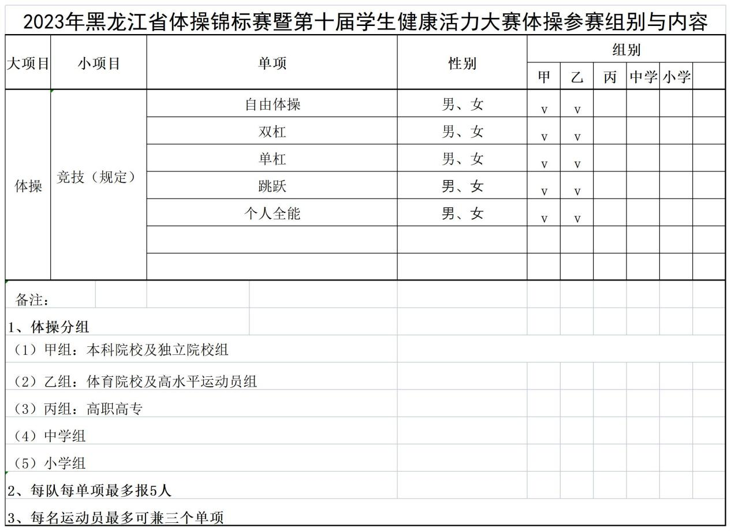

2023年黑龙江省学生健美操锦标赛暨第十届学生健康活力大赛
体操参赛代表队名单（甲）

领 队：张三
教 练：张三、李四
运动员：
男：张三、李四、王五
女：张三、李四、王五

2023年黑龙江省学生健美操锦标赛暨第十届学生健康活力大赛
体操参赛代表单项人员名单（甲）

自由体操：
双杠：
单杠：
跳跃：
个人全能：

2023年黑龙江省学生健美操锦标赛暨第十届学生健康活力大赛
体操参赛领队、教练员报名表（甲）
领队 | 姓名 | 性别 | 身份证号 | 单位 | 联系方式
领队
教练员 | 姓名 | 性别 | 身份证号 | 单位 | 联系方式
教练员
教练员

2023年黑龙江省学生健美操锦标赛暨第十届学生健康活力大赛
体操参赛队员报名表（竞技）甲组
参赛单位： 领队（签字）： 联系电话： 填表日期： 年 月 日
个人信息 |  |  |  |  |  |  | 竞技规定
序号 | 姓名 | 性别 | 出生日期 | 学号 | 身份证号 | 联系方式 | 自由体操 | 双杠 | 单杠 | 跳跃 | 全能
1
2
3
4
5
6
7
8
9
10
11
12
13
序号 | 姓名 | 性别 | 出生日期 | 学号 | 身份证号 | 联系方式 | 自由体操 | 双杠 | 单杠 | 跳跃 | 全能
14
15
16
17
18
19
20
21
22
23
24
25
26
1、教练员（签字）： 联系方式： 2、教练员（签字）： 联系方式：
注：1.在参赛项目栏选择“√”；报名时提供学生入学三联单，比赛期间需提供身份证和学生证。2.请确保信息准确，误报或证书出错，不再更改。3.将本文件重命名为单位名称，例：张某某-xx学校；4.各学校2023年5月19日前将报名表发到：diebao4266@126.com（电子扫描版加盖公章）纸质版加盖公章上交会务组。

2023年黑龙江省学生健美操锦标赛暨第十届学生健康活力大赛
体操参赛代表队名单（乙）

领 队：张三
教 练：张三、李四
运动员：
男：张三、李四、王五
女：张三、李四、王五

2023年黑龙江省学生健美操锦标赛暨第十届学生健康活力大赛
体操参赛代表单项人员名单（乙）

自由体操：
双杠：
单杠：
跳跃：
个人全能：

2023年黑龙江省学生健美操锦标赛暨第十届学生健康活力大赛
体操参赛领队、教练员报名表（乙）

领队 | 姓名 | 性别 | 身份证号 | 单位 | 联系方式
领队
教练员 | 姓名 | 性别 | 身份证号 | 单位 | 联系方式
教练员
教练员

2023年黑龙江省学生健美操锦标赛暨第十届学生健康活力大赛
体操参赛队员报名表（竞技）乙
参赛单位： 领队（签字）： 联系电话： 填表日期： 年 月 日
个人信息 |  |  |  |  |  |  | 竞技规定
序号 | 姓名 | 性别 | 出生日期 | 学号 | 身份证号 | 联系方式 | 自由体操 | 双杠 | 单杠 | 跳跃 | 全能
1
2
3
4
5
6
7
8
9
10
11
12
13
序号 | 姓名 | 性别 | 出生日期 | 学号 | 身份证号 | 联系方式 | 自由体操 | 双杠 | 单杠 | 跳跃 | 全能
14
15
16
17
18
19
20
21
22
23
24
25
26
1、教练员（签字）： 联系方式： 2、教练员（签字）： 联系方式：
注：1.在参赛项目栏选择“√”；报名时提供学生入学三联单，比赛期间需提供身份证和学生证。2.请确保信息准确，误报或证书出错，不再更改。3.将本文件重命名为单位名称，例：张某某-xx学校；4.各学校2023年5月19日前将报名表发到：diebao4266@126.com（电子扫描版加盖公章）纸质版加盖公章上交会务组。

附件2-2
2023年黑龙江省学生健美操锦标赛
暨第十届学生健康活力大赛规程
一、健美操项目设项及分组
详见《2023年黑龙江省学生健美操锦标赛暨第十届学生健康活力大赛(健美操)竞赛组别与内容表》。每个参赛单位每大项目限报两队，同组别不同项目每名运动员最多可参加两个小项目的比赛，每个小项目最多可参加两个单项的比赛，每名运动员兼项不超过两个单项。（例如健美操大项目，运动员小A，报名竞技健美操小项目中的男单和三人两个单项，还可以报名大众健美操小项目中规定和自选两个单项）。
二、竞赛办法
（一）竞技健美操自选采用《2022-2024版竞技健美操规则》进行评分；决赛的任何名次一旦出现分数相同的情况，请以此参照以下标准进行排名：——完成分的最高总分；
——艺术分的最高总分；
——难度分的最高总分,如果分数依然相同，则名次并列。
（二）大众健美操自选按照《全民健身操舞大赛评分指南》执行见表2。
（三）肯德基系列校园青春健身操按推广手册执行。
（四）规定动作创编要求*
1.尊重原创，成套开始第一个组合（4×8拍）、最后一个组合（4×8拍）、难度动作、队形与方向的变化均为可创编空间和变化因素。要求设计巧妙、造型优美、完成流畅、要与成套动作协调、连接流畅、自然，鼓励创新，突出个性特点和风格。
2.成套的开始与结束允许出现托举动作，托举动作次数为1--3次。
3.成套动作中顺序不得调换，队形变化不得少于8次。
表2全民健身操舞大赛评分指南
评分内容 | 评分标准 | 分值
成套创编 | 成套编排主题突出，项目特征显著，动作内容新颖、多样，连接自然流畅，操舞（或民族舞蹈）动作设计风格特点突出；  充分挖掘器械属性,完美展示轻器械动作语汇；开始和结束动作创编应表现出艺术性和表演性。 | 2 分
场地空间与队形 | 成套动作需最大限度地使用比赛的场地，有效利用三维空间的变化，正确处理运动员与器械的关系；队形设计新颖合理，变化清晰、流畅，体现团队配合意识。 | 2 分
音乐与表现 | 成套动作的设计与音乐的节奏、动效相吻合；运动员通过高规格的动作技巧，干净利落、娴熟地完成成套动作，表演热情洋溢，将运动、激情、表演融为一体，表现出运动员的健康自信与活力，彰现团队表演的感染力。 | 2 分
技术技巧 | 运动员合理运用身体能力（力量、爆发力、柔韧、速度、耐力和灵敏性）表现出正确的动作技术、使用器械的娴熟性以及完美完成动作的能力；全体队员在完成成套动作过程中，必须表现出对动作的速度、方向及身体位置的整体控制能力。 | 2 分
一致性 | 集体动作整齐划一，暨全体队员必须同步完成动作，主要体现在动作的幅度、速度、轨迹、合拍，队形移动变化的一致性与表演能力的一致性等。 | 2 分

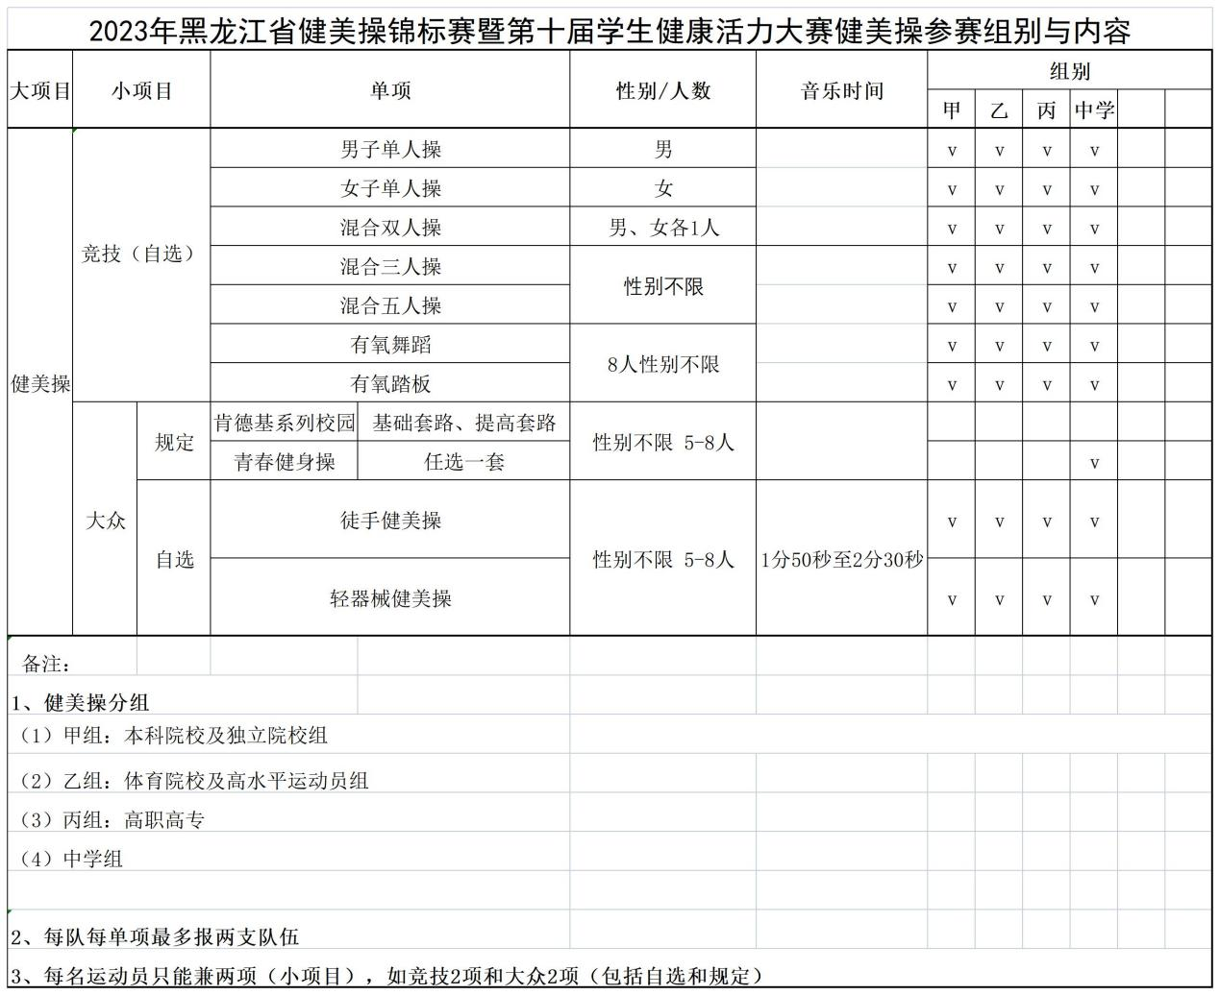

2023年黑龙江省学生健美操锦标赛暨第十届学生健康活力大赛
健美操参赛代表队名单（甲）

领 队：张三
教 练：张三、李四
运动员：
男：张三、李四、王五
女：张三、李四、王五

2023年黑龙江省学生健美操锦标赛暨第十届学生健康活力大赛
健美操参赛代表单项人员名单（甲）

男单：
女单：
混双：
三人：
五人：
有氧舞蹈：
有氧踏板：
徒手健美操：
轻器械健美操：

2023年黑龙江省学生健美操锦标赛暨第十届学生健康活力大赛
健美操参赛领队、教练员报名表（甲）

领队 | 姓名 | 性别 | 身份证号 | 单位 | 联系方式
领队
教练员 | 姓名 | 性别 | 身份证号 | 单位 | 联系方式
教练员
教练员

2023年黑龙江省学生健美操锦标赛暨第十届学生健康活力大赛
健美操参赛队员报名表（竞技）甲
参赛单位： 领队（签字）： 联系电话： 填表日期： 年 月 日
个人信息 |  |  |  |  |  |  | 竞技自选
序号 | 姓名 | 性别 | 出生日期 | 学号 | 身份证号 | 联系方式 | 男单 | 女单 | 混双 | 三人 | 五人 | 舞蹈 | 踏板
1
2
3
4
5
6
7
8
9
10
11
12
13
序号 | 姓名 | 性别 | 出生日期 | 学号 | 身份证号 | 联系方式 | 男单 | 女单 | 混双 | 三人 | 五人 | 舞蹈 | 踏板
14
15
16
17
18
19
20
21
22
23
24
25
26
1、教练员（签字）： 联系方式： 2、教练员（签字）： 联系方式：
注：在参赛项目栏选择“√”；报名时提供学生入学三联单，比赛期间需提供身份证和学生证。
各学校2023年5月19日前将报名表发到：diebao4266@126.com（电子扫描版加盖公章）纸质版加盖公章上交会务组。
各学校填表人如有“二队”请在“参赛单位”填写：哈尔滨市大学二队（范例），请另外复制此文件填写。

2023年黑龙江省学生健美操锦标赛暨第十届学生健康活力大赛
健美操参赛队员报名表（大众自选）甲
参赛单位： 领队（签字）： 联系电话： 填表日期： 年 月 日
个人信息 |  |  |  |  |  |  | 大众自选
序号 | 姓名 | 性别 | 出生日期 | 学号 | 身份证号 | 联系方式 | 徒手健美操
1
2
3
4
5
6
7
8
1、教练员（签字）： 联系方式： 2、教练员（签字）： 联系方式：
注：在参赛项目栏选择“√”；报名时提供学生入学三联单，比赛期间需提供身份证和学生证。
各学校2023年5月19日前将报名表发到：diebao4266@126.com（电子扫描版加盖公章）纸质版加盖公章上交会务组。
各学校填表人如有“二队”请在“参赛单位”填写：哈尔滨市大学二队（范例），请另外复制此文件填写。

2023年黑龙江省学生健美操锦标赛暨第十届学生健康活力大赛
健美操参赛队员报名表（大众自选）甲
参赛单位： 领队（签字）： 联系电话： 填表日期： 年 月 日
个人信息 |  |  |  |  |  |  | 大众自选
序号 | 姓名 | 性别 | 出生日期 | 学号 | 身份证号 | 联系方式 | 轻器械健美操
1
2
3
4
5
6
7
8
1、教练员（签字）： 联系方式： 2、教练员（签字）： 联系方式：
注：在参赛项目栏选择“√”；报名时提供学生入学三联单，比赛期间需提供身份证和学生证。
各学校2023年5月19日前将报名表发到：diebao4266@126.com（电子扫描版加盖公章）纸质版加盖公章上交会务组。
各学校填表人如有“二队”请在“参赛单位”填写：哈尔滨市大学二队（范例），请另外复制此文件填写。

2023年黑龙江省学生健美操锦标赛暨第十届学生健康活力大赛
健美操参赛代表队名单（乙）

领 队：张三
教 练：张三、李四
运动员：
男：张三、李四、王五
女：张三、李四、王五

2023年黑龙江省学生健美操锦标赛暨第十届学生健康活力大赛
健美操参赛代表单项人员名单（乙）

男单：
女单：
混双：
三人：
五人：
有氧舞蹈：
有氧踏板：
徒手健美操：
轻器械健美操：

2023年黑龙江省学生健美操锦标赛暨第十届学生健康活力大赛
健美操参赛领队、教练员报名表（乙）

领队 | 姓名 | 性别 | 身份证号 | 单位 | 联系方式
领队
教练员 | 姓名 | 性别 | 身份证号 | 单位 | 联系方式
教练员
教练员

2023年黑龙江省学生健美操锦标赛暨第十届学生健康活力大赛
健美操参赛队员报名表（竞技）乙
参赛单位： 领队（签字）： 联系电话： 填表日期： 年 月 日
个人信息 |  |  |  |  |  |  | 竞技自选
序号 | 姓名 | 性别 | 出生日期 | 学号 | 身份证号 | 联系方式 | 男单 | 女单 | 混双 | 三人 | 五人 | 舞蹈 | 踏板
1
2
3
4
5
6
7
8
9
10
11
12
13
序号 | 姓名 | 性别 | 出生日期 | 学号 | 身份证号 | 联系方式 | 男单 | 女单 | 混双 | 三人 | 五人 | 舞蹈 | 踏板
14
15
16
17
18
19
20
21
22
23
24
25
26
1、教练员（签字）： 联系方式： 2、教练员（签字）： 联系方式：
注：在参赛项目栏选择“√”；报名时提供学生入学三联单，比赛期间需提供身份证和学生证。
各学校2023年5月19日前将报名表发到：diebao4266@126.com（电子扫描版加盖公章）纸质版加盖公章上交会务组。
各学校填表人如有“二队”请在“参赛单位”填写：哈尔滨市大学二队（范例），请另外复制此文件填写。

2023年黑龙江省学生健美操锦标赛暨第十届学生健康活力大赛
健美操参赛队员报名表（大众自选）乙
参赛单位： 领队（签字）： 联系电话： 填表日期： 年 月 日
个人信息 |  |  |  |  |  |  | 大众自选
序号 | 姓名 | 性别 | 出生日期 | 学号 | 身份证号 | 联系方式 | 徒手健美操
1
2
3
4
5
6
7
8
1、教练员（签字）： 联系方式： 2、教练员（签字）： 联系方式：
注：在参赛项目栏选择“√”；报名时提供学生入学三联单，比赛期间需提供身份证和学生证。
各学校2023年5月19日前将报名表发到：diebao4266@126.com（电子扫描版加盖公章）纸质版加盖公章上交会务组。
各学校填表人如有“二队”请在“参赛单位”填写：哈尔滨市大学二队（范例），请另外复制此文件填写。

2023年黑龙江省学生健美操锦标赛暨第十届学生健康活力大赛
健美操参赛队员报名表（大众自选）乙
参赛单位： 领队（签字）： 联系电话： 填表日期： 年 月 日
个人信息 |  |  |  |  |  |  | 大众自选
序号 | 姓名 | 性别 | 出生日期 | 学号 | 身份证号 | 联系方式 | 轻器械健美操
1
2
3
4
5
6
7
8
1、教练员（签字）： 联系方式： 2、教练员（签字）： 联系方式：
注：在参赛项目栏选择“√”；报名时提供学生入学三联单，比赛期间需提供身份证和学生证。
各学校2023年5月19日前将报名表发到：diebao4266@126.com（电子扫描版加盖公章）纸质版加盖公章上交会务组。
各学校填表人如有“二队”请在“参赛单位”填写：哈尔滨市大学二队（范例），请另外复制此文件填写。

2023年黑龙江省学生健美操锦标赛暨第十届学生健康活力大赛
健美操参赛代表队名单（丙）

领 队：张三
教 练：张三、李四
运动员：
男：张三、李四、王五
女：张三、李四、王五

2023年黑龙江省学生健美操锦标赛暨第十届学生健康活力大赛
健美操参赛代表单项人员名单（丙）

男单：
女单：
混双：
三人：
五人：
有氧舞蹈：
有氧踏板：
徒手健美操：
轻器械健美操：

2023年黑龙江省学生健美操锦标赛暨第十届学生健康活力大赛
健美操参赛领队、教练员报名表（丙）

领队 | 姓名 | 性别 | 身份证号 | 单位 | 联系方式
领队
教练员 | 姓名 | 性别 | 身份证号 | 单位 | 联系方式
教练员
教练员

2023年黑龙江省学生健美操锦标赛暨第十届学生健康活力大赛
健美操参赛队员报名表（竞技）丙
参赛单位： 领队（签字）： 联系电话： 填表日期： 年 月 日
个人信息 |  |  |  |  |  |  | 竞技自选
序号 | 姓名 | 性别 | 出生日期 | 学号 | 身份证号 | 联系方式 | 男单 | 女单 | 混双 | 三人 | 五人 | 舞蹈 | 踏板
1
2
3
4
5
6
7
8
9
10
11
12
13
序号 | 姓名 | 性别 | 出生日期 | 学号 | 身份证号 | 联系方式 | 男单 | 女单 | 混双 | 三人 | 五人 | 舞蹈 | 踏板
14
15
16
17
18
19
20
21
22
23
24
25
26
1、教练员（签字）： 联系方式： 2、教练员（签字）： 联系方式：
注：在参赛项目栏选择“√”；报名时提供学生入学三联单，比赛期间需提供身份证和学生证。
各学校2023年5月19日前将报名表发到：diebao4266@126.com（电子扫描版加盖公章）纸质版加盖公章上交会务组。
各学校填表人如有“二队”请在“参赛单位”填写：哈尔滨市大学二队（范例），请另外复制此文件填写。

2023年黑龙江省学生健美操锦标赛暨第十届学生健康活力大赛
健美操参赛队员报名表（大众自选）丙
参赛单位： 领队（签字）： 联系电话： 填表日期： 年 月 日
个人信息 |  |  |  |  |  |  | 大众自选
序号 | 姓名 | 性别 | 出生日期 | 学号 | 身份证号 | 联系方式 | 徒手健美操
1
2
3
4
5
6
7
8
1、教练员（签字）： 联系方式： 2、教练员（签字）： 联系方式：
注：在参赛项目栏选择“√”；报名时提供学生入学三联单，比赛期间需提供身份证和学生证。
各学校2023年5月19日前将报名表发到：diebao4266@126.com（电子扫描版加盖公章）纸质版加盖公章上交会务组。
各学校填表人如有“二队”请在“参赛单位”填写：哈尔滨市大学二队（范例），请另外复制此文件填写。

2023年黑龙江省学生健美操锦标赛暨第十届学生健康活力大赛
健美操参赛队员报名表（大众自选）丙
参赛单位： 领队（签字）： 联系电话： 填表日期： 年 月 日
个人信息 |  |  |  |  |  |  | 大众自选
序号 | 姓名 | 性别 | 出生日期 | 学号 | 身份证号 | 联系方式 | 轻器械健美操
1
2
3
4
5
6
7
8
1、教练员（签字）： 联系方式： 2、教练员（签字）： 联系方式：
注：在参赛项目栏选择“√”；报名时提供学生入学三联单，比赛期间需提供身份证和学生证。
各学校2023年5月19日前将报名表发到：diebao4266@126.com（电子扫描版加盖公章）纸质版加盖公章上交会务组。
各学校填表人如有“二队”请在“参赛单位”填写：哈尔滨市大学二队（范例），请另外复制此文件填写。

2023年黑龙江省学生健美操锦标赛暨第十届学生健康活力大赛
健美操参赛代表队名单（中学）

领 队：张三
教 练：张三、李四
运动员：
男：张三、李四、王五
女：张三、李四、王五

2023年黑龙江省学生健美操锦标赛暨第十届学生健康活力大赛
健美操参赛代表单项人员名单（中学）

男单：
女单：
混双：
三人：
五人：
有氧舞蹈：
有氧踏板：
肯德基系列校园青春健身操：
徒手健美操：
轻器械健美操：

2023年黑龙江省学生健美操锦标赛暨第十届学生健康活力大赛
健美操参赛领队、教练员报名表（中学）

领队 | 姓名 | 性别 | 身份证号 | 单位 | 联系方式
领队
教练员 | 姓名 | 性别 | 身份证号 | 单位 | 联系方式
教练员
教练员

2023年黑龙江省学生健美操锦标赛暨第十届学生健康活力大赛
健美操参赛队员报名表（竞技）中学
参赛单位： 领队（签字）： 联系电话： 填表日期： 年 月 日
个人信息 |  |  |  |  |  |  | 竞技自选
序号 | 姓名 | 性别 | 出生日期 | 学号 | 身份证号 | 联系方式 | 男单 | 女单 | 混双 | 三人 | 五人 | 舞蹈 | 踏板
1
2
3
4
5
6
7
8
9
10
11
12
13
序号 | 姓名 | 性别 | 出生日期 | 学号 | 身份证号 | 联系方式 | 男单 | 女单 | 混双 | 三人 | 五人 | 舞蹈 | 踏板
14
15
16
17
18
19
20
21
22
23
24
25
26
1、教练员（签字）： 联系方式： 2、教练员（签字）： 联系方式：
注：在参赛项目栏选择“√”；报名时提供学生入学三联单，比赛期间需提供身份证和学生证。
各学校2023年5月19日前将报名表发到：diebao4266@126.com（电子扫描版加盖公章）纸质版加盖公章上交会务组。
各学校填表人如有“二队”请在“参赛单位”填写：哈尔滨市大学二队（范例），请另外复制此文件填写。

2023年黑龙江省学生健美操锦标赛暨第十届学生健康活力大赛
健美操参赛队员报名表（大众规定）中学
参赛单位： 领队（签字）： 联系电话： 填表日期： 年 月 日
个人信息 |  |  |  |  |  |  | 肯德基系列校园  青春健身操
序号 | 姓名 | 性别 | 出生日期 | 学号 | 身份证号 | 联系方式 | 基础  套路 | 提高  套路
1
2
3
4
5
6
7
8
1、教练员（签字）： 联系方式： 2、教练员（签字）： 联系方式：
注：在参赛项目栏选择“√”；报名时提供学生入学三联单，比赛期间需提供身份证和学生证。
各学校2023年5月19日前将报名表发到：diebao4266@126.com（电子扫描版加盖公章）纸质版加盖公章上交会务组。
各学校填表人如有“二队”请在“参赛单位”填写：哈尔滨市大学二队（范例），请另外复制此文件填写。

2023年黑龙江省学生健美操锦标赛暨第十届学生健康活力大赛
健美操参赛队员报名表（大众自选）中学
参赛单位： 领队（签字）： 联系电话： 填表日期： 年 月 日
个人信息 |  |  |  |  |  |  | 大众自选
序号 | 姓名 | 性别 | 出生日期 | 学号 | 身份证号 | 联系方式 | 徒手健美操
1
2
3
4
5
6
7
8
1、教练员（签字）： 联系方式： 2、教练员（签字）： 联系方式：
注：在参赛项目栏选择“√”；报名时提供学生入学三联单，比赛期间需提供身份证和学生证。
各学校2023年5月19日前将报名表发到：diebao4266@126.com（电子扫描版加盖公章）纸质版加盖公章上交会务组。
各学校填表人如有“二队”请在“参赛单位”填写：哈尔滨市大学二队（范例），请另外复制此文件填写。

2023年黑龙江省学生健美操锦标赛暨第十届学生健康活力大赛
健美操参赛队员报名表（大众自选）中学
参赛单位： 领队（签字）： 联系电话： 填表日期： 年 月 日
个人信息 |  |  |  |  |  |  | 大众自选
序号 | 姓名 | 性别 | 出生日期 | 学号 | 身份证号 | 联系方式 | 轻器械健美操
1
2
3
4
5
6
7
8
1、教练员（签字）： 联系方式： 2、教练员（签字）： 联系方式：
注：在参赛项目栏选择“√”；报名时提供学生入学三联单，比赛期间需提供身份证和学生证。
各学校2023年5月19日前将报名表发到：diebao4266@126.com（电子扫描版加盖公章）纸质版加盖公章上交会务组。
各学校填表人如有“二队”请在“参赛单位”填写：哈尔滨市大学二队（范例），请另外复制此文件填写。

附件2-3
2023黑龙江省学生啦啦操锦标赛
暨第十届学生健康活力大赛规程
一、啦啦操项目分组及设项
详见附件《2021年黑龙江省学生第十届大中学生健康活力大赛啦啦操参赛组别与内容》。每个参赛单位，每组别（单项）限报2队，每名运动员（最多兼报）2项。
二、竞赛办法
（一）大学甲、乙、丙组、高中组、初中组
啦啦操规定套路及自选套路采用《2017-2020周期啦啦操竞赛规则》进行评判。
（二）高中组、初中组
肯德基系列校园青春健身操啦啦操基础套、神采飞扬及啦啦操提高套—活力无限，均按照评分指南进行评判。
三、规定动作创编要求
（一）尊重原创，成套开始第一个组合（4×8拍）、最后一个组合（4×8拍）、难度动作、队形与方向的变化均为可创编空间和变化因素。要求设计巧妙、造型优美、完成流畅、要与成套动作协调、连接流畅、自然，鼓励创新，突出个性特点和风格。
（二）成套的开始与结束允许出现托举动作，托举动作次数为1--3次。
（三）成套动作中顺序不得调换，队形变化不得少于8次。
四、自选动作创编要求
（一）舞蹈啦啦操自选动作
成套音乐时间在1分45秒至2分15秒。
（二）舞蹈啦啦操、技巧啦啦操（小团体）自选动作
成套音乐时间在1分。
（三）技巧啦啦操自选动作
成套音乐时间在1分45秒至2分15秒。
技巧自选项目比赛成套动作前必须至少有30秒口号，口号与音乐间隔时间不超过20秒。
五、录取名次与奖励办法
各组别各单项均按成绩录取前8名（不足3名减一录取），对获得前8名的运动员颁发获奖证书。

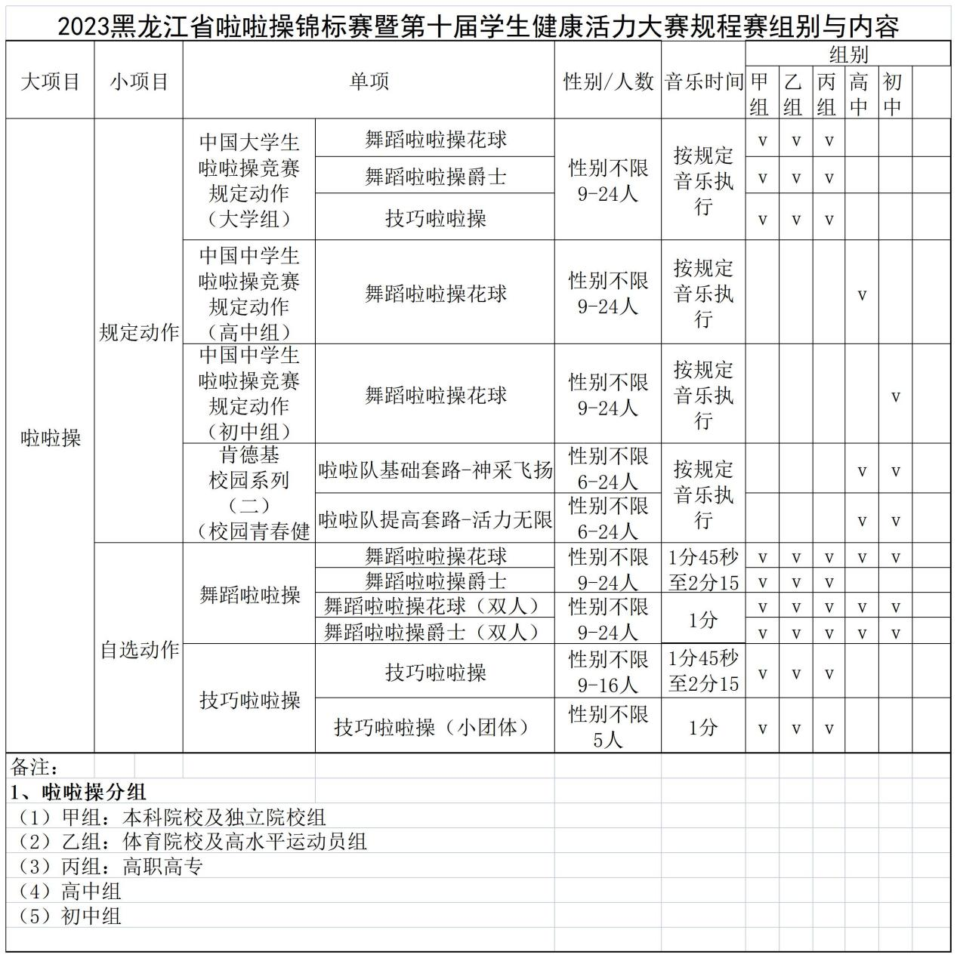

2023黑龙江省学生啦啦操锦标赛暨第十届学生健康活力大赛规程赛组别与内容报名表（大学甲组）
院校
领队 |  | 联系方式 |  |  | 身份证号
教练 |  | 联系方式 |  |  | 身份证号
教练 |  | 联系方式 |  |  | 身份证号
工作人员 |  | 联系方式 |  |  | 身份证号
序号 | 姓名 | 性别 | 学号 | 身份证号 | 联系电话 | 注册证号 | 报名项目（√）
 |  |  |  |  |  |  | 规定动作 |  |  | 自选动作
 |  |  |  |  |  |  | 花球 | 爵士 | 技巧 |  | 花球 | 爵士 | 花球  双人 | 爵士  双人 | 技巧 | 技巧  小团体
1
2
3
4
5
6
7
8
9
10
11
12
13
14
15
1、教练员（签字）： 联系方式： 2、教练员（签字）： 联系方式：
注：1.在参赛项目栏选择“√”；报名时提供学生入学三联单，比赛期间需提供身份证和学生证。2.请确保信息准确，误报或证书出错，不再更改。3.将本文件重命名为单位名称，例：张某某-xx学校；4.各学校2023年5月19日前将报名表发到：diebao4266@126.com（电子扫描版加盖公章）纸质版加盖公章上交会务组。
2023黑龙江省学生啦啦操锦标赛暨第十届学生健康活力大赛规程赛组别与内容报名表（大学乙组）
院校
领队 |  | 联系方式 |  |  | 身份证号
教练 |  | 联系方式 |  |  | 身份证号
教练 |  | 联系方式 |  |  | 身份证号
工作人员 |  | 联系方式 |  |  | 身份证号
序号 | 姓名 | 性别 | 学号 | 身份证号 | 联系电话 | 注册证号 | 报名项目（√）
 |  |  |  |  |  |  | 规定动作 |  |  | 自选动作
 |  |  |  |  |  |  | 花球 | 爵士 | 技巧 |  | 花球 | 爵士 | 花球  双人 | 爵士  双人 | 技巧 | 技巧  小团体
1
2
3
4
5
6
7
8
9
10
11
12
13
14
15
1、教练员（签字）： 联系方式： 2、教练员（签字）： 联系方式：
注：1.在参赛项目栏选择“√”；报名时提供学生入学三联单，比赛期间需提供身份证和学生证。2.请确保信息准确，误报或证书出错，不再更改。3.将本文件重命名为单位名称，例：张某某-xx学校；4.各学校2023年5月19日前将报名表发到：diebao4266@126.com（电子扫描版加盖公章）纸质版加盖公章上交会务组。
2023黑龙江省学生啦啦操锦标赛暨第十届学生健康活力大赛规程赛组别与内容报名表（大学丙组）
院校
领队 |  | 联系方式 |  |  | 身份证号
教练 |  | 联系方式 |  |  | 身份证号
教练 |  | 联系方式 |  |  | 身份证号
工作人员 |  | 联系方式 |  |  | 身份证号
序号 | 姓名 | 性别 | 学号 | 身份证号 | 联系电话 | 注册证号 | 报名项目（√）
 |  |  |  |  |  |  | 规定动作 |  |  | 自选动作
 |  |  |  |  |  |  | 花球 | 爵士 | 技巧 |  | 花球 | 爵士 | 花球  双人 | 爵士  双人 | 技巧 | 技巧  小团体
1
2
3
4
5
6
7
8
9
10
11
12
13
14
15
1、教练员（签字）： 联系方式： 2、教练员（签字）： 联系方式：
注：1.在参赛项目栏选择“√”；报名时提供学生入学三联单，比赛期间需提供身份证和学生证。2.请确保信息准确，误报或证书出错，不再更改。3.将本文件重命名为单位名称，例：张某某-xx学校；4.各学校2023年5月19日前将报名表发到：diebao4266@126.com（电子扫描版加盖公章）纸质版加盖公章上交会务组。

2023黑龙江省学生啦啦操锦标赛暨第十届学生健康活力大赛规程赛组别与内容报名表（高中组）
院校
领队 |  |  | 联系方式 |  |  | 身份证号
教练 |  |  | 联系方式 |  |  | 身份证号
教练 |  |  | 联系方式 |  |  | 身份证号
工作人员 |  |  | 联系方式 |  |  | 身份证号
序号 | 姓名 |  | 性别 | 学号 | 身份证号 | 联系电话 | 注册证号 | 报名项目（√）
 |  |  |  |  |  |  |  | 规定动作 |  |  | 自选动作
 |  |  |  |  |  |  |  | 花球 | 神采  飞扬 | 活力  无限 | 花球 | 花球双人 | 爵士双人
1
2
3
4
5
6
7
8
9
10
11
12
13
14
15
1、教练员（签字）： 联系方式： 2、教练员（签字）： 联系方式：
注：1.在参赛项目栏选择“√”；报名时提供学生入学三联单，比赛期间需提供身份证和学生证。2.请确保信息准确，误报或证书出错，不再更改。3.将本文件重命名为单位名称，例：张某某-xx学校；4.各学校2023年5月19日前将报名表发到：diebao4266@126.com（电子扫描版加盖公章）纸质版加盖公章上交会务组。

2023黑龙江省学生啦啦操锦标赛暨第十届学生健康活力大赛规程赛组别与内容报名表（初中组）
院校
领队 |  |  | 联系方式 |  |  | 身份证号
教练 |  |  | 联系方式 |  |  | 身份证号
教练 |  |  | 联系方式 |  |  | 身份证号
工作人员 |  |  | 联系方式 |  |  | 身份证号
序号 | 姓名 |  | 性别 | 学号 | 身份证号 | 联系电话 | 注册证号 | 报名项目（√）
 |  |  |  |  |  |  |  | 规定动作 |  |  | 自选动作
 |  |  |  |  |  |  |  | 花球 | 神采  飞扬 | 活力  无限 | 花球 | 花球双人 | 爵士双人
1
2
3
4
5
6
7
8
9
10
11
12
13
14
15
1、教练员（签字）： 联系方式： 2、教练员（签字）： 联系方式：
注：1.在参赛项目栏选择“√”；报名时提供学生入学三联单，比赛期间需提供身份证和学生证。2.请确保信息准确，误报或证书出错，不再更改。3.将本文件重命名为单位名称，例：张某某-xx学校；4.各学校2023年5月19日前将报名表发到：diebao4266@126.com（电子扫描版加盖公章）纸质版加盖公章上交会务组。

附件2-4
2023年黑龙江省学生艺术体操锦标赛
暨第十届学生健康活力大赛规程
一、艺术体操项目设项及分组
详见《2023年黑龙江省学生第九届大中学生健康活力大赛参赛艺术体操竞赛组别与内容》。
为项目发展，鼓励参赛。每个参赛单位在同一组别中可报三队，同组别不同项目的每名运动员兼项不超过四个单项。
（一）竞赛项目及组别
1.大学普通院校组（甲组）
（1）个人项目：
规定动作（二级）：圈、球、棒、带
自选动作：圈、球、棒、带
（2）集体项目：
徒手/纱巾：自选动作（5--8人）
器械：一种器械或两种器械，器械及动作自选（包括：绳、圈、球、棒、带；人数为5--8人）
2.大学体育院校组（乙组）
（1）个人项目：
规定动作（二级）：圈、球、棒、带
自选动作：圈、球、棒、带（难度动作在二级以上）
（2）集体项目：
徒手/纱巾：自选动作（5--8人）
器械：一种器械或两种器械，器械及动作自选（包括：绳、圈、球、棒、带；人数为5--8人）
3.高职高专（丙组）
（1）个人项目：
规定动作（二级）：圈、球、棒、带
自选动作：圈、球、棒、带
（2）集体项目：
徒手/纱巾：自选动作（5--8人）
器械：一种器械或两种器械，器械及动作自选（包括：绳、圈、球、棒、带；人数为5--8人）
4.中学生组
（1）个人项目：
规定动作（二级）：绳、圈、球、棒、带
自选动作：绳、圈、球、棒、带
（2）集体项目：
徒手/纱巾：自选动作（5--8人）
器械：一种器械或两种器械，器械及动作自选（包括：绳、
圈、球、棒、带；人数为5--8人）
二、竞赛办法
（一）艺术体操比赛进行一场制决赛。任何名次一旦出现分数相同的情况，请以此参照以下标准进行排名：
——完成分的最高总分
——艺术分的最高总分
——难度分的最高总分
如果分数依然相同，则名次并列。
（二）每单位每项限定最多三个队。
（三）比赛采用国际体联颁布的《2022－2024年艺术体操评分规则》。
（四）艺术体操规定动作采用《大众艺术体操等级规定动作2018版》。
（五）艺术体操比赛成套时间：
1.个人项目1'15''－1'30''。
2.集体项目2'15''－2'30''。
3.规定动作：使用规定动作的音乐。
4.对于每个超过或少于规定的时间，每秒扣0.05分。
（六）竞赛场地：比赛场地面积13m×13m,沿场地周围至少要有50cm宽的安全区（仍然是地毯）。
（七）其他要求：
1.音乐：不允许带有战争和宗教色彩的音乐元素，必须是健康、积极向上、富有激情和充满活力，使人心情愉悦，带来优美的听觉感受的音乐。音乐可以是一种或多种乐器，也可以有歌词，可以用现成的音乐或对现有音乐进行剪接和改编，可以使用多首音乐剪辑而成，但必须衔接合理。音乐不符合规定扣0.5分。
2.服装：参赛运动员比赛时必须穿紧身艺术体操服装。运动员必须穿艺术体操鞋或赤脚。妆容要靓丽，发型要整洁，所设计的造型必须健康自然，不得画怪异妆。服装不符合规定扣0.3分。
3.器械：器械必须使用评分规则规定的标准器械。器械不符合规定扣0.5分。

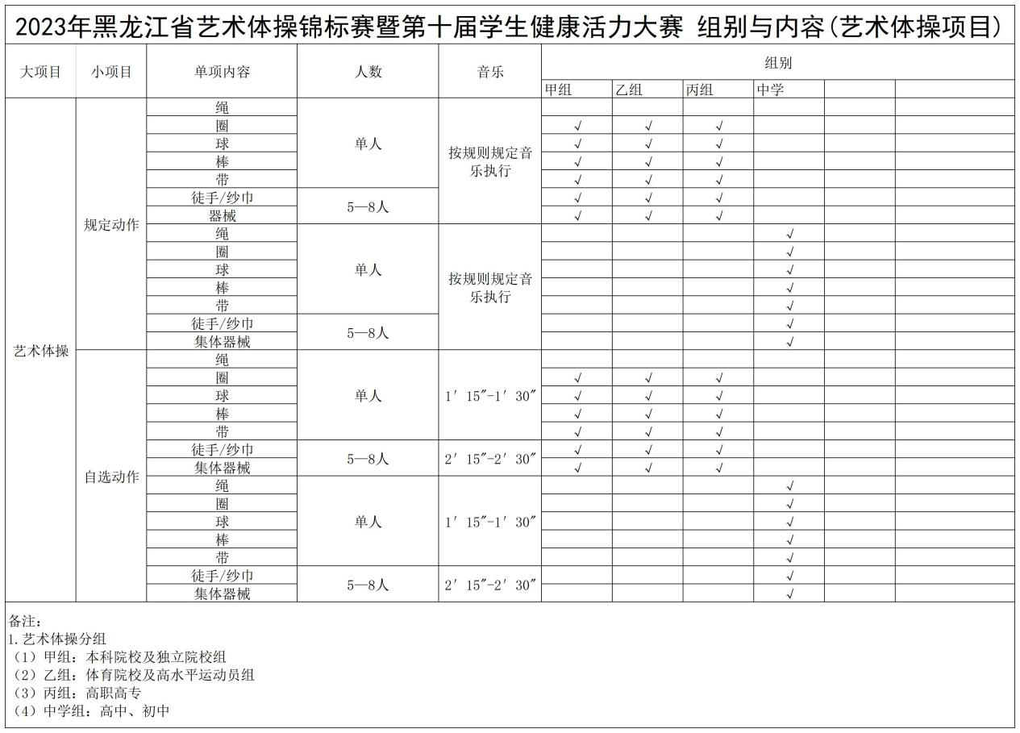

2023年黑龙江省学生艺术体操锦标赛暨第十届学生健康活力大赛报名表
单位名称（盖章）： |  |  |  | 领队：
组别： |  |  |  | 教练： |  |  | 工作人员： |  | 联系电话：
大项目 | 小项目 | 单项内容 | 人数 | 运动员姓名
艺术体操 | 规定动作 | 绳 | 单人
艺术体操 | 规定动作 | 圈 | 单人
艺术体操 | 规定动作 | 球 | 单人
艺术体操 | 规定动作 | 棒 | 单人
艺术体操 | 规定动作 | 带 | 单人
艺术体操 | 规定动作 | 徒手/纱巾 | 5—8人
艺术体操 | 规定动作 | 器械 | 5—8人
艺术体操 | 规定动作 | 绳 | 单人
艺术体操 | 规定动作 | 圈 | 单人
艺术体操 | 规定动作 | 球 | 单人
艺术体操 | 规定动作 | 棒 | 单人
艺术体操 | 规定动作 | 带 | 单人
艺术体操 | 规定动作 | 徒手/纱巾 | 5—8人
艺术体操 | 规定动作 | 集体器械 | 5—8人
艺术体操 | 自选动作 | 绳 | 单人
艺术体操 | 自选动作 | 圈 | 单人
艺术体操 | 自选动作 | 球 | 单人
艺术体操 | 自选动作 | 棒 | 单人
艺术体操 | 自选动作 | 带 | 单人
艺术体操 | 自选动作 | 徒手/纱巾 | 5—8人
艺术体操 | 自选动作 | 集体器械 | 5—8人
艺术体操 | 自选动作 | 绳 | 单人
艺术体操 | 自选动作 | 圈 | 单人
艺术体操 | 自选动作 | 球 | 单人
艺术体操 | 自选动作 | 棒 | 单人
艺术体操 | 自选动作 | 带 | 单人
艺术体操 | 自选动作 | 徒手/纱巾 | 5—8人
艺术体操 | 自选动作 | 集体器械 | 5—8人
备注：
1.艺术体操分组
（1）甲组：本科院校及独立院校组
（2）乙组：体育院校及高水平运动员组
（3）丙组：高职高专
（4）中学组 （高中、初中）

附件2-5
2023年黑龙江省学生街舞锦标赛
暨第十届学生健康活力大赛
一、比赛项目：
（一）原创综合风格齐舞
1.自选项目：
（1）原创综合风格齐舞
除纯粹的Breaking齐舞以外，以街舞中一种或多种风格混合编排的原创街舞齐舞作品作为比赛内容。
原创综合风格齐舞：音乐:2分-3分钟，人数:7-24人。
（2）原创Breaking齐舞
以纯粹的Breaking风格元素进行编排的原创齐舞作品作为比赛内容。
原创Breaking齐舞/原创Breaking齐舞作：音乐:2 分-3 分钟，人数:7-24人。
2.规定项目：
（1）2018版全国大学生街舞推广套路-Hiphop
（2）2018版全国大学生街舞推广套路-Streetjazz
（3）2016版全国大学生街舞推广套路-Locking
音乐统一播放，人数：6-12人。
二、参赛办法
（一）参赛报名限制与要求
1.同一选手只能代表自己学校参加本组别不同项目的比赛(集体自选与规定、个人项目)，不可同时代表多个单位或同时参加不同组别的比赛。
2.集体自选项目同一项目的比赛中，每个代表队最多可报两支队伍，参赛队员不能重复，且两支队伍参赛作品不能相同，否则将取消其中一支队伍的参赛资格。
3.集体规定项目同一项目比赛每个代表队只可报一支队伍。不同项目参赛队员不可兼项目。
（二）分组与参赛人数：参赛选手不区分性别
1.自选动作参赛人数7-24人，规定人数参赛人数6-12人。
2.人数不足或是超出人数将根据竞赛规则扣分。
（三）集体自选项目参赛作品可采用的街舞风格或编排类型
Breaking、Locking、Hiphop、Popping、House Waacking、
Street jazz(Jazzfunk)、Urbandance Swag等具有街头风格的舞蹈类型。
（四）比赛音乐相关说明：
1.集体齐舞自选项目音乐时长:集体自选项目(原创齐舞)作品音乐时长为2分00秒-3分00秒(从音乐的第一个声音开始至全部音乐结束）音乐时长超出或不足将在由裁判长扣分。
2.集体规定项目音乐由现场DJ统一播放。
3.集体齐舞自选项目作品音乐统一规定为MP3格式，文件名为组别+项目+参赛队伍名称+时长，要求音乐质量好，清晰度高，赛前上传到报名系统，并在赛事当天将音乐放U盘内随身携带，以备音乐播放时出现意外问题。
（五）比赛场地：场地面积14米*14米，地板为木质地板，不设边界线：场地为舞台，背景以组委会要求为准。
（六）集体项目比赛服装、音乐(含歌词)、动作设计等不得出现任何反社会、宗教、暴力、色情等元素；参赛选手不得暴露已有纹身；服饰、化妆与发型不得过于夸张与怪异，禁止穿着过于暴露身体的服饰，在符合街舞项目各舞种风格特征情况下，要尽量体现出当代校园学生健康活力的形象。
三、竞赛办法
（一）集体齐舞项目(规定、自选)出场顺序按赛前系统抽签排列。
（二）比赛正式开始后，MC在叫到选手或参赛队伍名字后30秒内未进入比赛场地的参赛者或团队，视为弃权。
（三）集体规定和自选项目评分标准按照中国大体协审核的《2019全国学生街舞锦标赛评分规则》执行。
四、名次录取与奖励
各组别各项目齐舞比赛取前八名，颁发成绩证书。
五、比赛分组
（一）甲组：普通高校组(全日制普通高校)。
（二）乙组：专业院系组(体育院校体育、艺术类(舞蹈)专业、
普通院校体育、艺术类(舞蹈)专业，包括高水平学生运动员)。
（三）丙组：高职高专组(全日制高职高专院校)。
（四）中学组：(含初中、高中、中职中专)。
六、报名办法及参赛资格
遵守黑龙江省大学生体育协会赛事总规程
七、赛事未尽事宜，另行通知
八、本规程最终解释权属主办单位

2023年黑龙江省学生健美操锦标赛暨第十届学生健康活力大赛
街舞参赛代表队名单

领 队：张三
教 练：张三、李四
运动员：
男：张三、李四、王五
女：张三、李四、王五

2023年黑龙江省学生健美操锦标赛暨第十届学生健康活力大赛
街舞参赛领队、教练员报名表

领队 | 姓名 | 性别 | 身份证号 | 单位 | 联系方式
领队
教练员 | 姓名 | 性别 | 身份证号 | 单位 | 联系方式
教练员
教练员

2023年黑龙江省学生健美操锦标赛暨第十届学生健康活力大赛
街舞参赛队员报名表
参赛单位： 领队（签字）： 组别： 联系电话： 填表日期： 年 月 日
个人信息 |  |  |  |  |  |  | 街舞项目
序号 | 姓名 | 性别 | 出生日期 | 学号 | 身份证号 | 联系方式 | 自 选  综合风格齐舞 | 自 选  Breaking齐舞 | 2018规定Hiphop | 2018规定  Streetjazz | 2016规定  Locking
1
2
3
4
5
6
7
8
9
10
11
12
13
14
15
16
17
18
19
20
21
22
23
24
25
26
27
1、教练员（签字）： 联系方式： 2、教练员（签字）： 联系方式：
注：在参赛项目栏选择“√”；报名时提供学生入学三联单，比赛期间需提供身份证和学生证。
各学校2023年5月19日前将报名表发到：diebao4266@126.com（电子扫描版加盖公章）纸质版加盖公章上交会务组。
各学校填表人如有“二队”请在“参赛单位”填写：哈尔滨市大学二队（范例），请另外复制此文件填写。

附件2-6
2023年黑龙江省学生体育舞蹈锦标赛
暨第十届学生健康活力大赛规程
一、竞赛分组
（一）甲组：本科院校及独立院校
（二）乙组：体育院校
（三）丙组：高职高专
（四）中学组
二、竞赛项目（见附件：项目设置表）
三、竞赛办法
（一）参赛选手必须为学籍在校学生及在籍国际学生；
（二）比赛执行中国大学生体育协会体育舞蹈分会审定的《CUDSA中国学生体育舞蹈竞赛评分规则》；
（三）比赛音乐由大会统一安排，队列舞、艺术表演舞自备音乐，赛前交大会；
（四）比赛采用预赛、复赛、半决赛、决赛的程序进行。各组别录取12对（队、人）进入半决赛，半决赛录取前8名进入决赛。报名不足8对（队、人）的组别直接进入决赛；
（五）报名甲组的选手不得兼报乙组，反之也不可。参赛选手每人限报三项（不含集体项目）；
（六）每个单项报名不足3对（队、人），该项目取消。每个单项每支代表队最多可报2对（人）；
（七）报名采用电子版报名办法，电子版报名表提交到hljdtxtywd@163.com报名时间截止为2023年5月13日，过期不予受理；
（八）参赛选手必须按《CUDSA中国学生体育舞蹈竞赛评分规则》着比赛服装参加比赛，如选手服装不符合规定，裁判长有权终止选手的比赛。中学组选手严格按照年龄服装要求执行，未到规定年龄，不得穿着成人服装参赛；
（九）所有参赛的选手不得同性组对参加比赛（校园团体舞除外）；
（十）选手必须提前20分钟到检录处检录参赛，务必准时参赛，迟到将作弃权处理；
（十一）选手没有完成比赛，将取消比赛成绩；
（十二）选手必须配戴大会统一制定的号码参加比赛，无号码者不得参加比赛；
（十三）队列舞由六对或八对选手组成，编舞不少于各舞系规定的三支舞蹈。成套动作音乐时间在4’—6’之间(包括进场退场时间)；
（十四）身体不适者谢绝参赛，否则后果自负；
（十五）各代表队领队及教练应全面负责好本队赛事期间的安全；
（十六）本规程解释权归属大会主委会，未尽事宜另行通知。

2023年黑龙江省学生体育舞蹈锦标赛暨第十届学生健康活力大赛体育舞蹈参赛组别与内容
编号 | 组别与项目 | 舞种 | 性别 | 人数 | 年龄 | 备注
（一）甲组（本科院校及独立院校）
1 | 甲组五项L | S,C,R,P,J | 男女 | 2人 | 16-29
2 | 甲组三项L | C,R,J | 男女 | 2人 | 16-29
3 | 甲组单项S | S | 男女 | 2人 | 16-29
4 | 甲组单项C | C | 男女 | 2人 | 16-29
5 | 甲组单项R | R | 男女 | 2人 | 16-29
6 | 甲组单项P | P | 男女 | 2人 | 16-29
7 | 甲组单项J | J | 男女 | 2人 | 16-29
8 | 甲组五项S | W,T,VW,F,Q | 男女 | 2人 | 16-29
9 | 甲组三项S | W,T,Q | 男女 | 2人 | 16-29
10 | 甲组单项W | W | 男女 | 2人 | 16-29
11 | 甲组单项T | T | 男女 | 2人 | 16-29
12 | 甲组单项VW | VW | 男女 | 2人 | 16-29
13 | 甲组单项F | F | 男女 | 2人 | 16-29
14 | 甲组单项Q | Q | 男女 | 2人 | 16-29
15 | 甲组十项全能组 | S,C,R,P,J,W,T,VW,F,Q | 男女 | 2人 | 16-29
16 | 甲组五项Br | 慢三,慢四,快三,快四,探戈 | 男女 | 2人 | 16-29
17 | 甲组三项Br | 慢三,慢四,探戈 | 男女 | 2人 | 16-29
18 | 甲组Br单项慢三 | 慢三 | 男女 | 2人 | 16-29
19 | 甲组Br单项慢四 | 慢四 | 男女 | 2人 | 16-29
20 | 甲组Br单项快三 | 快三 | 男女 | 2人 | 16-29
21 | 甲组Br单项快四 | 快四 | 男女 | 2人 | 16-29
22 | 甲组Br单项探戈 | 探戈 | 男女 | 2人 | 16-29
23 | 甲组女子单人两项L | C,R | 女 | 1人 | 16-29 | 单人项目
24 | 甲组女子单人单项C | C | 女 | 1人 | 16-29 | 单人项目
25 | 甲组女子单人单项R | R | 女 | 1人 | 16-29 | 单人项目
26 | 甲组女子单人两项S | W,T | 女 | 1人 | 16-29 | 单人项目
27 | 甲组女子单人单项W | W | 女 | 1人 | 16-29 | 单人项目
28 | 甲组女子单人单项VW | VW | 女 | 1人 | 16-29 | 单人项目
29 | 甲组校园VW团体舞 | VW | 不限 | 6—16人 | 16-29 | 规定套路和音乐，校园VW为双人动作，搭档男女不限，队形变化不少于4个
30 | 甲组校园C团体舞 | C | 不限 | 6—16人 | 16-29 | 规定套路和音乐，校园VW为双人动作，搭档男女不限，队形变化不少于4个
31 | 甲组校园J团体舞 | J | 不限 | 6—16人 | 16-29 | 规定套路和音乐，校园VW为双人动作，搭档男女不限，队形变化不少于4个
32 | 甲组L队列舞 | TT | 不限 | 16人 | 16-29 | 8对选手，3-5个舞种，音乐时长5-6分钟（含上下场）
33 | 甲组S队列舞 | TT | 不限 | 16人 | 16-29 | 8对选手，3-5个舞种，音乐时长5-6分钟（含上下场）
34 | 甲组艺术表演舞 | BY | 不限 | 6-24人 | 16-29 | 以拉丁舞和标准舞为元素，场上表演时间不超过5分钟
35 | 甲组Br团体舞 | BY | 不限 | 8—16人 | 16-29 | 8对选手，3-5个舞种，音乐时长5-6分钟（含上下场）
（二）乙组(体育院校)
36 | 乙组五项L | S,C,R,P,J | 男女 | 2人 | 16-29 | 决赛展示S
37 | 乙组三项L | C,R,J | 男女 | 2人 | 16-29
38 | 乙组单项C | C | 男女 | 2人 | 16-29
39 | 乙组单项R | R | 男女 | 2人 | 16-29
40 | 乙组单项S | S | 男女 | 2人 | 16-29
41 | 乙组单项P | P | 男女 | 2人 | 16-29
42 | 乙组单项J | J | 男女 | 2人 | 16-29
43 | 乙组五项S | W,T,VW,F,Q | 男女 | 2人 | 16-29 | 决赛展示W
44 | 乙组三项S | W,T, Q | 男女 | 2人 | 16-29
45 | 乙组单项W | W | 男女 | 2人 | 16-29
46 | 乙组单项T | T | 男女 | 2人 | 16-29
47 | 乙组单项VW | VW | 男女 | 2人 | 16-29
48 | 乙组单项F | F | 男女 | 2人 | 16-29
49 | 乙组单项Q | Q | 男女 | 2人 | 16-29
（三）丙组(高职高专）
50 | 丙组五项L | S,C,R,P,J | 男女 | 2人 | 16-29
51 | 丙组三项L | C,R,J | 男女 | 2人 | 16-29
52 | 丙组单项S | S | 男女 | 2人 | 16-29
53 | 丙组单项C | C | 男女 | 2人 | 16-29
54 | 丙组单项R | R | 男女 | 2人 | 16-29
55 | 丙组单项P | P | 男女 | 2人 | 16-29
56 | 丙组单项J | J | 男女 | 2人 | 16-29
57 | 丙组五项S | W,T,VW,F,Q | 男女 | 2人 | 16-29
58 | 丙组三项S | W,T,Q | 男女 | 2人 | 16-29
59 | 丙组单项W | W | 男女 | 2人 | 16-29
60 | 丙组单项T | T | 男女 | 2人 | 16-29
61 | 丙组单项VW | VW | 男女 | 2人 | 16-29
62 | 丙组单项F | F | 男女 | 2人 | 16-29
63 | 丙组单项Q | Q | 男女 | 2人 | 16-29
64 | 丙组十项全能组 | S,C,R,P,J,W,T,VW,F,Q | 男女 | 2人 | 16-29
65 | 丙组五项Br | 慢三,慢四,快三,快四,探戈 | 男女 | 2人 | 16-29
66 | 丙组三项Br | 慢三,慢四,探戈 | 男女 | 2人 | 16-29
67 | 丙组Br单项慢三 | 慢三 | 男女 | 2人 | 16-29
68 | 丙组Br单项慢四 | 慢四 | 男女 | 2人 | 16-29
69 | 丙组Br单项快三 | 快三 | 男女 | 2人 | 16-29
70 | 丙组Br单项快四 | 快四 | 男女 | 2人 | 16-29
71 | 丙组Br单项探戈 | 探戈 | 男女 | 2人 | 16-29
72 | 丙组女子单人两项L | C,R | 女 | 1人 | 16-29 | 单人项目
73 | 丙组女子单人单项C | C | 女 | 1人 | 16-29 | 单人项目
74 | 丙组女子单人单项R | R | 女 | 1人 | 16-29 | 单人项目
75 | 丙组女子单人两项S | W,T | 女 | 1人 | 16-29 | 单人项目
76 | 丙组女子单人单项W | W | 女 | 1人 | 16-29 | 单人项目
77 | 丙组女子单人单项VW | VW | 女 | 1人 | 16-29 | 单人项目
78 | 丙组校园VW团体舞 | VW | 不限 | 6—16人 | 16-29 | 规定套路和音乐，校园VW为双人动作，搭档男女不限，队形变化不少于4个
79 | 丙组校园C团体舞 | C | 不限 | 6—16人 | 16-29 | 规定套路和音乐，校园VW为双人动作，搭档男女不限，队形变化不少于4个
80 | 丙组校园J团体舞 | J | 不限 | 6—16人 | 16-29 | 规定套路和音乐，校园VW为双人动作，搭档男女不限，队形变化不少于4个
81 | 丙组L队列舞 | TT | 不限 | 12-16人 | 16-29 | 8对选手，3-5个舞种，音乐时长5-6分钟（含上下场）
82 | 丙组S队列舞 | TT | 不限 | 12-16人 | 16-29 | 8对选手，3-5个舞种，音乐时长5-6分钟（含上下场）
83 | 丙组艺术表演舞 | BY | 不限 | 6人 | 16-29 | 以拉丁舞和标准舞为元素，场上表演时间不超过5分钟
84 | 丙组Br团体舞 | BY | 不限 | 6人 | 16-29 | 8对选手，3-5个舞种，音乐时长5-6分钟（含上下场）
（四）普通中学组（普通初中、高中在读生）
85 | 普通中学组三项L | C,R,J | 男女 | 2人 | 12-18
86 | 普通中学组二项L | C,R | 男女 | 2人 | 12-18
87 | 普通中学组单项C | C | 男女 | 2人 | 12-18
88 | 普通中学组单项R | R | 男女 | 2人 | 12-18
89 | 普通中学组单项J | J | 男女 | 2人 | 12-18
90 | 普通中学组三项S | W,T,Q | 男女 | 2人 | 12-18
91 | 普通中学组二项S | W,T | 男女 | 2人 | 12-18
92 | 普通中学组单项W | W | 男女 | 2人 | 12-18
93 | 普通中学组单项T | T | 男女 | 2人 | 12-18
94 | 普通中学组单项Q | Q | 男女 | 2人 | 12-18
95 | 普通中学组单人二项L | C,R | 不限 | 1人 | 12-18 | 单人项目
96 | 普通中学组单人二项S | W,T | 不限 | 1人 | 12-18 | 单人项目
97 | 普通中学组单人单项C | C | 不限 | 1人 | 12-18 | 单人项目
98 | 普通中学组单人单项R | R | 不限 | 1人 | 12-18 | 单人项目
99 | 普通中学组单人单项W | W | 不限 | 1人 | 12-18 | 单人项目
100 | 普通中学组单人单项T | T | 不限 | 1人 | 12-18 | 单人项目
101 | 普通中学艺术表演舞 | BY | 不限 | 6-24人 | 12-18 | 以拉丁舞和标准舞为元素，表演时间不超过5分钟
102 | 普通中学校园VW团体舞 | VW | 不限 | 6人 | 12-18 | 规定套路和音乐，校园VW为双人动作，搭档男女不限，队形变化不少于4个
103 | 普通中学校园C团体舞 | C | 不限 | 6人 | 12-18 | 规定套路和音乐，校园VW为双人动作，搭档男女不限，队形变化不少于4个
104 | 普通中学校园J团体舞 | J | 不限 | 6人 | 12-18 | 规定套路和音乐，校园VW为双人动作，搭档男女不限，队形变化不少于4个

报名表_2023年黑龙江省学生体育舞蹈锦标赛暨第十届学生健康活力大赛
注意事项：
1.“灰色”区域请勿动；
2.请严格遵照《竞赛规程》中的准入条件,填写项目编号；
3.兼项时，请另起一行重新填全选手信息；
4.单人项目只填写选手一，双人项目填写选手一和选手二，一行只填写一个项目，选手不能空缺；
集体项目请在“选手一”写一位选手，其余选手填写在“选手二”，任意填写多名选手，姓名间用“/”隔开，一个集体项目一行填完；(建议在上面Fx后面的编辑栏填写)
5.从报名到打印证书流程作业，请确保信息准确，误报或证书出错，不再更改；
6.用单位名称命名本报名表，于2023年5月19日前发送到邮箱 hljdtxtywd@163.com（发送后确认）
7.报名联系人：付雷 手机号：18646121000
领队 |  | 手机 |  | 单位
教练 |  | 手机 |  | E-mail
教练 |  | 手机 |  | E-mail
选手一 | 选手二 |  |  | 项目编号 | （ 以 下 7 列 不 填 写 ， 自 动 生 成 ）
选手一 |  |  |  | 项目编号 | 参赛组别 | 舞种 | 单位 | 性别 | 人数 | 年龄 | 备注

附件2-7
2023年黑龙江省学生瑜伽锦标赛
暨第十届学生健康活力大赛规程
一、竞赛项目
竞赛项目分为单人(男单、女单)、双人（女双和混双）和集体类（5-9人）。
二、比赛办法
（一）比赛执行体育总局社体中心、全国健身瑜伽指导委员会审定的《2018健身瑜伽竞赛规则及裁判法》（试行）和《2018健身瑜伽体位标准》（试行）（以下简称：《体位标准》）。
（二）根据报名人数进行预赛、复赛和决赛。参赛人数超过16名（人、对、队）须先进行预赛、超过8名（人、对、队）不足16名（人、对、队）进行复赛，不满8名（人、对、队）直接进入决赛。
（三）参赛限项要求
每个参赛单位每个单项限报两名运动员，每名运动员限报两项。
（四）比赛体式规定
1.预赛：规定体式在《体位标准》3、4级中抽签决定，5个类别（前屈、后展、扭转、平衡、倒置）中各选取1个体式，共5个体式；自选体式在《体位标准》第3-9级体式中选取，前屈、后展类各1个，共2个体式。
2.复赛：规定体式在《体位标准》5、6级中抽签决定。5个类别（前屈、后展、扭转、平衡、倒置）中各选取1个体式，共5个体式。自选体式在《体位标准》第3-9级体式中选取，平衡、倒置类各1个，共2个体式。
3.决赛：单人、双人决赛只进行自编套路的比赛。
4.集体项目只进行自编套路的比赛。
5.《体位标准》中7、8、9级体式分别为A、B、C级难度，根据难度级别有相应的难度得分，难度得分总分不超过2分。
（五）自编套路的要求
1.自编套路体式在《体位标准》中选取，动作必须包含前屈、后展、扭转、平衡、倒置五个类别，一个套路中每个类别2-4个体式，并合理编排套路，避免出现与规定体式无关的动作。
2.音乐与体式契合。
3.单人自编套路竞演时间2分±5秒。
4.双人、集体项目自编套路须含有肢体连接的体式，运动员配合默契，情感交流自然。
5.双人和集体自编套路竞演时间3分±5秒，且开始和结束须有固定造型。
6.集体项目运动员须同时完成5个规定体式。
（1）前屈类：站立前屈伸展式
（2）后展类：新月式
（3）倒置类：犁式
（4）平衡类：战士三式
（5）扭转类：侧角扭转式
7.集体项目至少有3次以上队形变换。
（六）体式质量评分依据
1.规定体式和自选体式流程要符合《体位标准》的规定；
2.不可出现与规范体式无关的肢体位移、失衡、晃动；
3.前屈体式髋关节应充分前屈，背部应平展；
4.膝盖需伸直的体式膝关节不可超伸或弯曲；
5.脊柱应延展，不可过度弯曲；
6.头部不可过度后仰；
7.骨盆不可偏离中正位；
8.支撑点不可位移；
9.脊柱扭转应到位但不可过度扭转；
10.双肩应在同一平面；
11.不可提前结束体式或超时结束体式；
12.单个体式质量扣分不超过0.4分，未完成体式扣1分，体式质量总扣分不超过5分。
三、比赛要求
（一）单人、双人的预赛、复赛比赛音乐由组委会统一提供。
（二）自编套路音乐中不得有唱诵、不得有歌词，不得含有宗教色彩的内容。
（三）严格遵守比赛时间，赛前30分钟到达检录区域做好准备，最后一次检录未到者视为放弃比赛资格。
（四）运动员须穿贴身瑜伽服，简洁得体，美观大方。比赛服严禁带有宗教、迷信、广告性质的符号。服装品牌标识尺寸最宽处不能大于4厘米，并佩戴组委会提供的比赛号牌。
（五）严禁佩戴坚硬、尖锐等容易造成伤害的饰物，如手表、腰带、头饰等。
（六）自编套路环节可根据编排套路自主选择表演服装。
附《2018健身瑜伽体位标准》
四、报名办法
（一）报名规定
以学校为单位组队报名，报名截止日期：2023年5月13日。
（二）电子版报名
凡报名参赛的学校须上报《2023年黑龙江省学生瑜伽锦标赛暨第十届学生健康活力大赛报名表》。请于报名截止日前报送至邮箱2523674301@qq.com，邮件须注明学校全称及比赛名称，不合规者视为放弃报名资格，逾期不予受理。
（三）比赛音乐
比赛音乐于比赛前三天发送到邮箱：2523674301@qq.com；音乐命名为：单位+组别+参赛项目（单双人项目需备注运动员姓名）；报到当日再次核对上交音乐。

2023年黑龙江省学生瑜伽锦标赛暨第十届学生健康活力大赛报名表
单位： 领 队： 教 练：
序号 | 姓名 | 性别 | 项目 | 动作名称及顺序
1
2
3
4
5
6
7
8
9
10
11
12
13

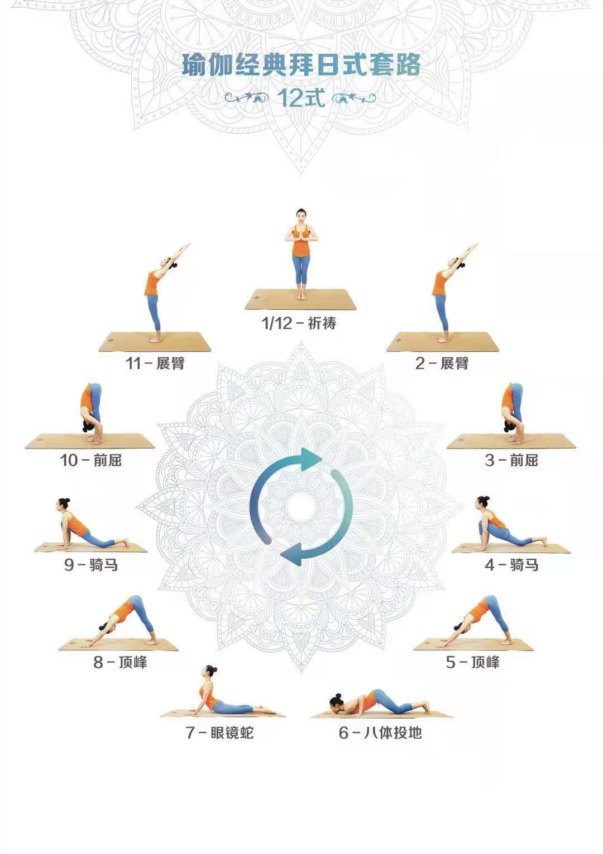

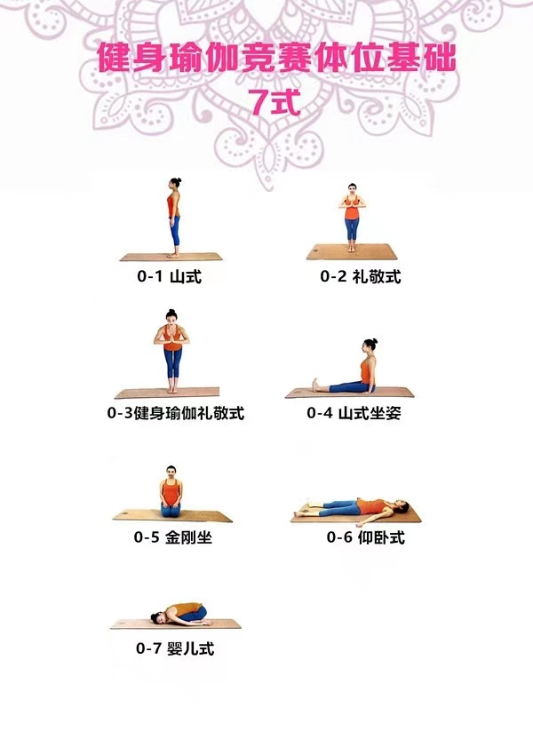

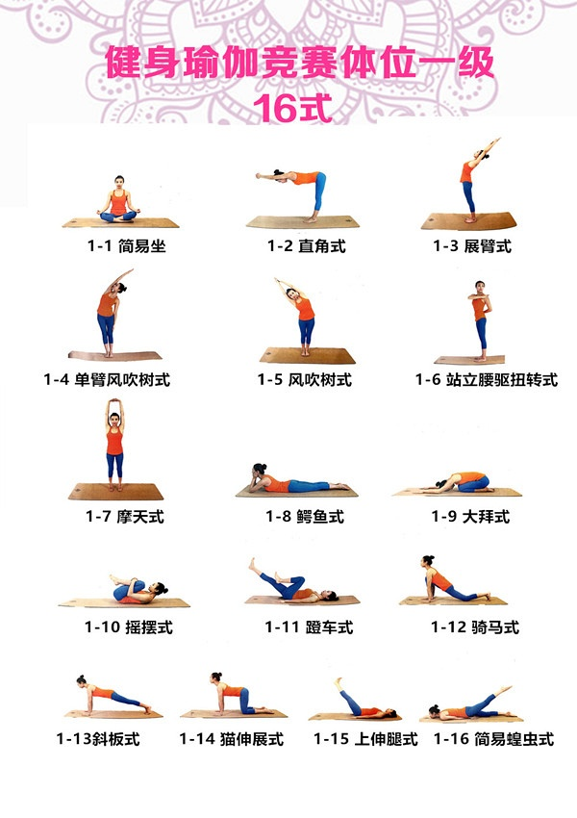

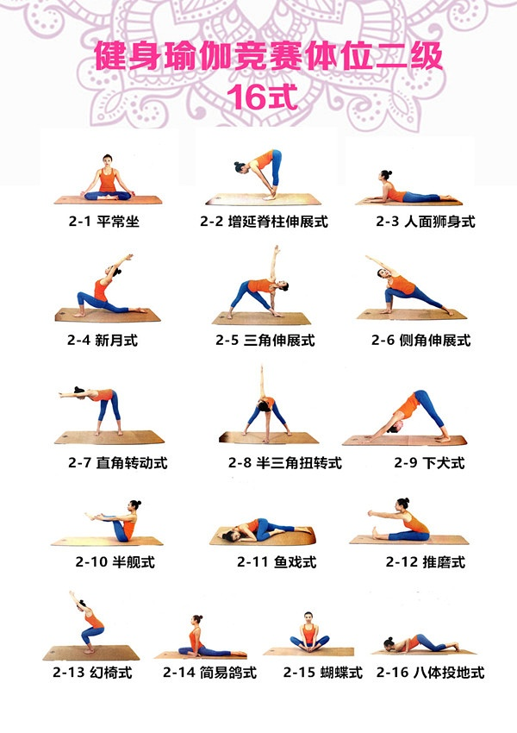

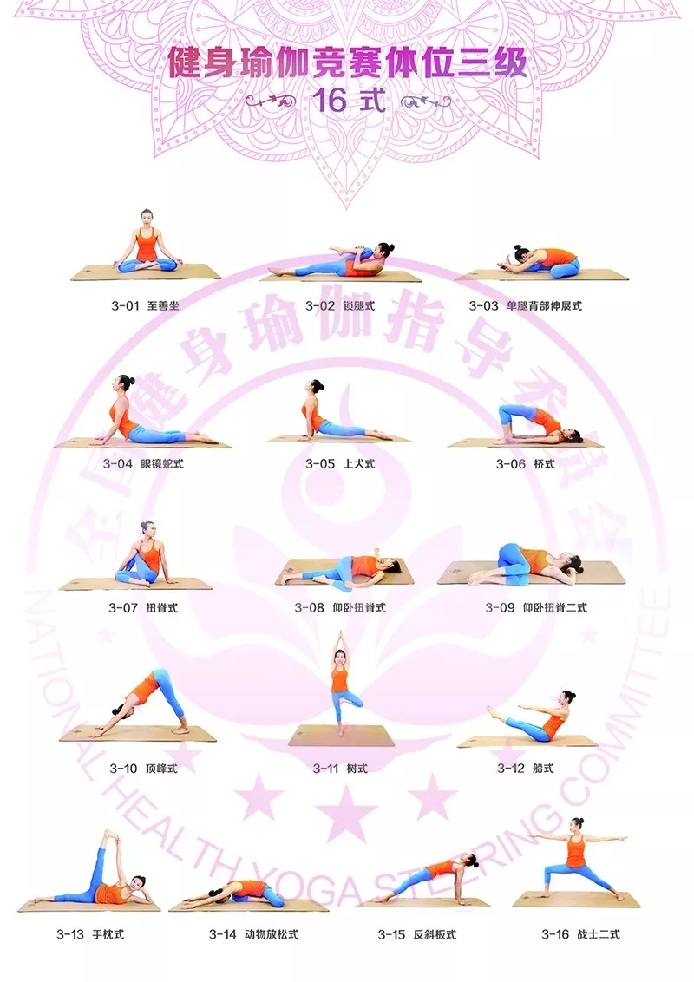

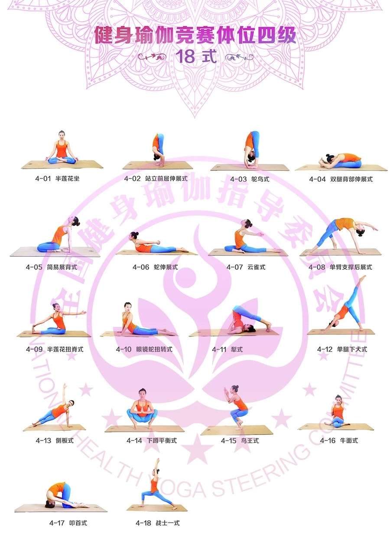

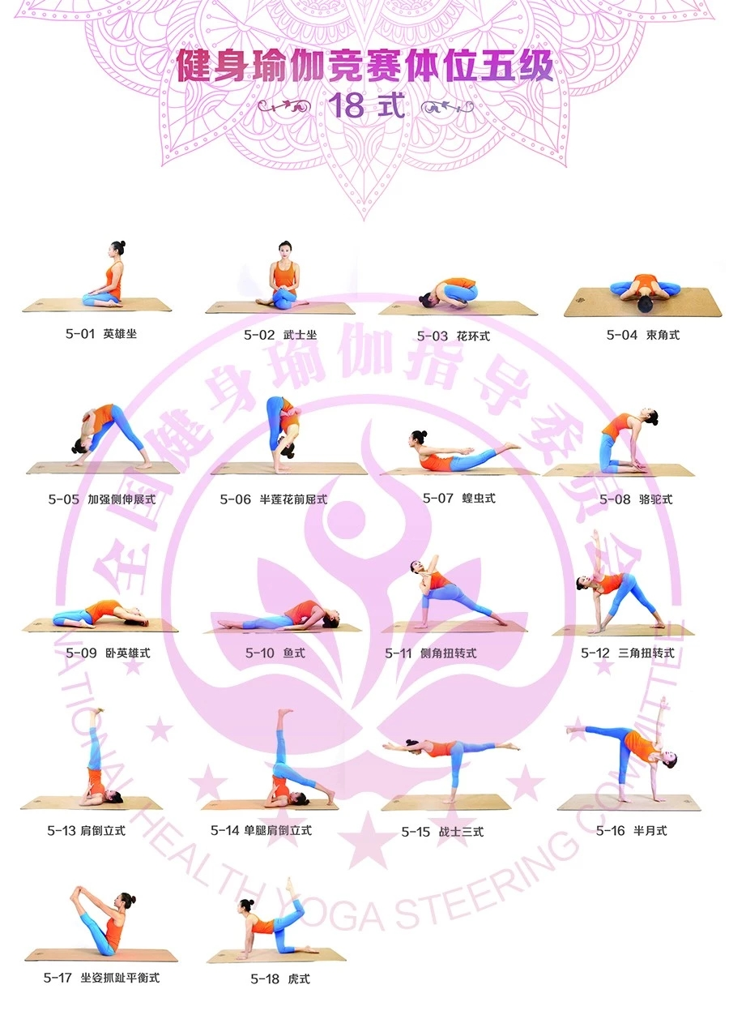

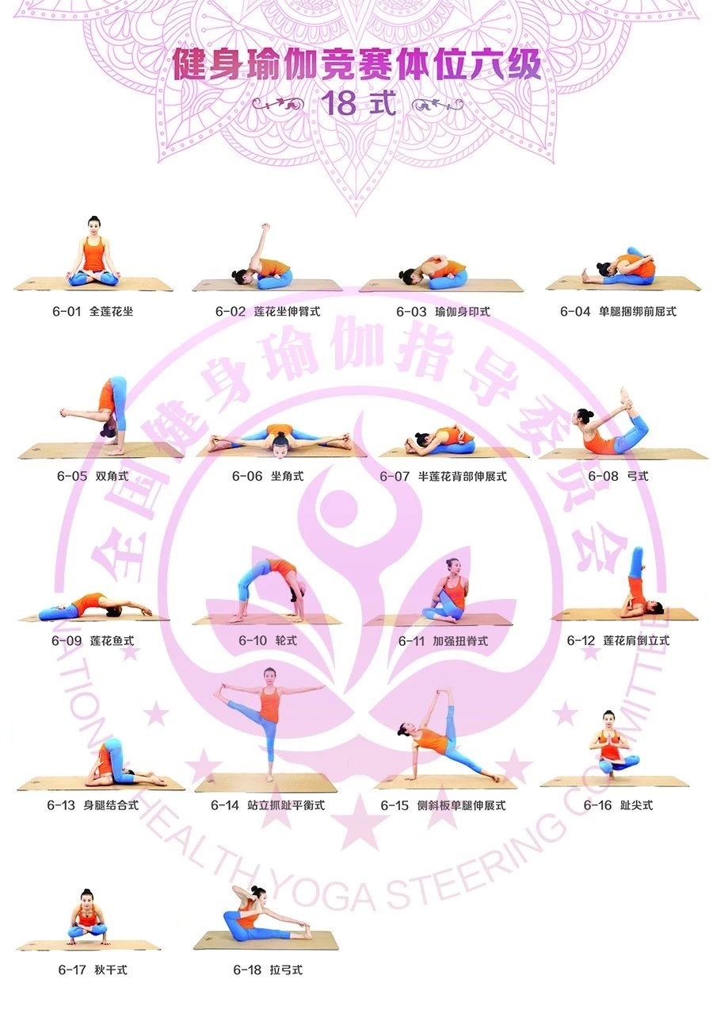

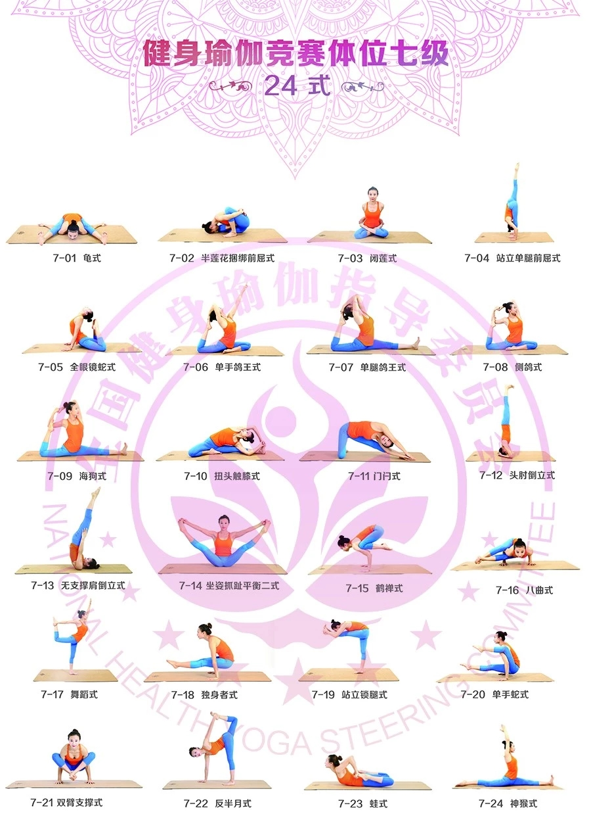

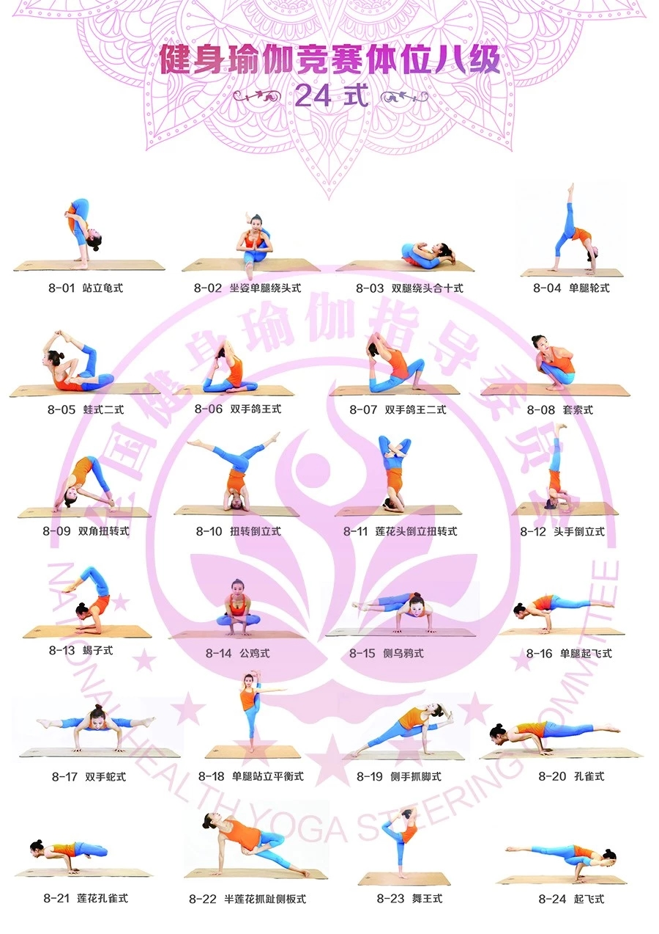

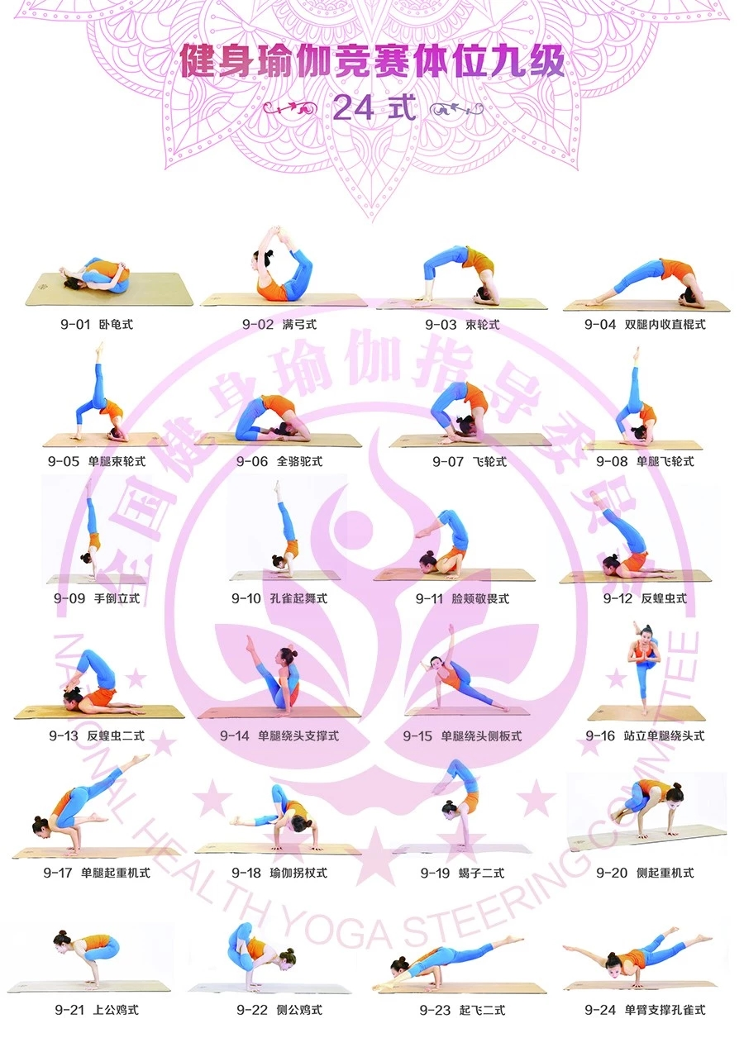

附件3

各项目分规程报名单

详见各单项报名单。
附件4

2023年黑龙江省学生体操、健美操、啦啦操、艺术体操、街舞、体育舞蹈、瑜伽锦标赛暨第十届学生健康活力大赛竞赛

（人身意外伤害保险）
证 明

黑龙江省第十届大学生健康活力大赛组委会：
我单位领队： 教练员：
运动员：

均已参加人身意外伤害保险，特此证明！出现任何问题与赛会无关。（含往返赛区途中）

报名单位：（公章） 报名单位领导签字：

教练员签字：

2023年 月 日

附件5
2023年黑龙江省学生体操、健美操、啦啦操、艺术体操、街舞、体育舞蹈、瑜伽锦标赛暨第十届学生健康活力大赛
（运动员身体健康检查）
证 明

黑龙江省第十届大学生健康活力大赛组委会：

我单位运动员：

经市级医院检查身体健康，可以参加所报名项目的比赛。
特此证明！出现任何问题与赛会无关。

体检医院：（公章） 报名单位领导签字：

教练员签字：
2023年 月 日

附件6
自愿参赛责任及风险告知书

- 本人（队）自愿报名参加 比赛并签署本责任书。
- 本人（队）已全面了解并同意遵守大会所制订的各项竞赛规程、规则、要求及采取的安全措施。
- 本人已完全了解自己的身体状况，确认自己身体健康状况良好，具备参赛条件，已为参赛做好充分准备，并在比赛前购买了“人身意外伤害保险”；监护人经审慎评估，确认被监护人身体状况符合参赛条件，并自愿独立承担全部风险。
- 本人（队）充分了解本次比赛可能出现的风险，且已准备必要的防范措施，以对自己（学生）安全负责的态度参赛。
- 本人（队）愿意承担比赛期间发生的自身意外风险责任，且同意对于非大会原因造成的伤害等任何形式的损失大会不承担任何形式的赔偿。
- 本人（队）同意接受大会在比赛期间提供的现场急救性质的医务治疗，但在离开现场后，在医院救治等发生的相关费用由本人（队）独立负担。
- 本人（队）承诺以自己的名义参赛，决不冒名顶替，否则自愿承担全部法律责任。
- 本人（队）及家长（监护人）已认真阅读并全面理解以上内容，且对上述所有内容予以确认并承担相应的法律责任。
参赛项目：
（签名请用楷体字填写，务必清晰可辨）。
运动员姓名：
运动员家长（监护人）签名：
运动队教练签名：
运动队领队签名：
参赛学校（盖章）： 年 月 日
备注：本《告知书》为每名运动员单独1份，先由运动员本人及其监护人（中学生签订）签字，然后由教练、领队签字，加盖学校公章，最后将所有参赛运动员的《告知书》装订成册，邮寄至赛会组委会。
附件7
黑龙江省学生体育协会单位会员申请登记表
单位名称
通讯地址 |  |  |  |  | 邮政编码
单位类别  [请在方框上打钩] | 高等院校 中学
教职（员）工  总人数 |  |  | 学生人数
申请入会承诺
黑龙江省学生体育协会：
我单位自愿申请加入黑龙江省学生体育协会成为单位会员。如能获准成为单位会员，我们将认真履行会员义务：
1.执行本协会的决议；
2.维护本协会的合法权益；
3.完成本协会交办及委托承办的工作和其他有关义务；
4.按规定交纳会费，会费标准及交纳方式经会员大会通过后执行；
5.向本协会反映情况，提供有关资料。
单位联络人（推荐理事人选） | 姓 名 |  |  | 性别
单位联络人（推荐理事人选） | 所在部门 |  |  | 职务/职称
单位联络人（推荐理事人选） | 手机号 |  |  | 微信号
参加学生体育协会（含分会）情况
申请单位意见：  签字： 盖章  日期： 年 月 日 |  |  | 审查意见：（协会填写）  签字： 盖章  日期： 年 月 日

